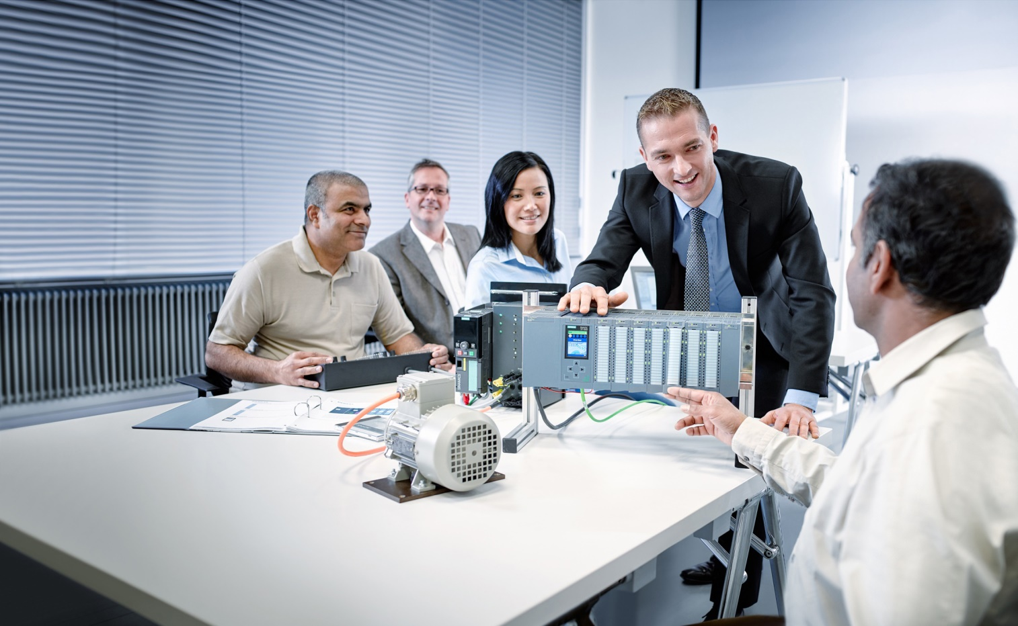As

Lern-/Lehrunterlage  
  
Siemens Automation Cooperates with Education (SCE) | Ab Version V9 SP1

**siemens.de/sce**

PA Modul P02-03   
SIMATIC PCS 7 – Archivierung und Trendreporting

**Passende SCE Trainer Pakete zu dieser Lern-/Lehrunterlage**

* **SIMATIC PCS 7 Software 3er Paket V9.0**Bestellnr.: 6ES7650-0XX58-0YS5
* **SIMATIC PCS 7 Software 6er Paket V9.0** Bestellnr.: 6ES7650-0XX58-2YS5
* **SIMATIC PCS 7 Software Upgrade Pakete 3er**Bestellnr.: 6ES7650-0XX58-0YE5 (V8.x🡪 V9.0)
* **SIMIT Simulation Platform mit Dongle V10**(beinhaltet SIMIT S & CTE, FLOWNET, CONTEC Bibliotheken) ‒ 2500-Simulation-Tags  
  Bestellnr.: 6DL8913-0AK00-0AS5
* **Upgrade SIMIT Simulation Platform V10**(beinhaltet SIMIT S & CTE, FLOWNET, CONTEC Bibliotheken) von V8.x/V9.x  
  Bestellnr.: 6DL8913-0AK00-0AS6
* **Demo-Version SIMIT Simulation Platform V10**[Download](https://support.industry.siemens.com/cs/ww/de/ps/17120/dl)
* **SIMATIC PCS 7 AS RTX Box (PROFIBUS) nur in Kombination mit ET 200M für RTX ‒**   
  Bestellnr.: 6ES7654-0UE23-0XS1
* **ET 200M für RTX Box (PROFIBUS) nur in Kombination mit PCS 7 AS RTX Box ‒**Bestellnr.: 6ES7153-2BA10-4AB1

Bitte beachten Sie, dass diese Trainer Pakete ggf. durch Nachfolge-Pakete ersetzt werden.

Eine Übersicht über die aktuell verfügbaren SCE Pakete finden Sie unter:[siemens.de/sce/tp](http://www.siemens.de/sce/tp)

**Fortbildungen**

Für regionale Siemens SCE Fortbildungen kontaktieren Sie Ihren regionalen SCE Kontaktpartner:

[siemens.de/sce/contact](http://www.siemens.de/contact)

**Weitere Informationen rund um SCE**

[siemens.de/sce](http://www.siemens.de/sce)

**Verwendungshinweis**  
Die SCE Lern-/Lehrunterlage für die durchgängige Automatisierungslösung Totally Integrated Automation (TIA) wurde für das Programm “Siemens Automation Cooperates with Education (SCE)“ speziell zu Ausbildungszwecken für öffentliche Bildungs- und F&E-Einrichtungen erstellt. Siemens übernimmt bezüglich des Inhalts keine Gewähr.

Diese Unterlage darf nur für die Erstausbildung an Siemens Produkten/Systemen verwendet werden.

D. h. Sie kann ganz oder teilweise kopiert und an die Studierenden zur Nutzung im Rahmen deren Studiums ausgehändigt werden. Die Weitergabe sowie Vervielfältigung dieser Unterlage und Mitteilung Ihres Inhalts ist innerhalb öffentlicher Aus- und Weiterbildungsstätten für Zwecke im Rahmen des Studiums gestattet.

Ausnahmen bedürfen der schriftlichen Genehmigung durch Siemens. Alle Anfragen hierzu an [scesupportfinder.i-ia@siemens.com](mailto:scesupportfinder.i-ia@siemens.com).

Zuwiderhandlungen verpflichten zu Schadensersatz. Alle Rechte auch der Übersetzung sind vorbehalten, insbesondere für den Fall der Patentierung oder GM-Eintragung.

Der Einsatz für Industriekunden-Kurse ist explizit nicht erlaubt. Einer kommerziellen Nutzung der Unterlagen stimmen wir nicht zu.

Wir danken der TU Dresden, besonders Prof. Dr.-Ing. Leon Urbas und der Fa. Michael Dziallas Engineering und allen weiteren Beteiligten für die Unterstützung bei der Erstellung dieser SCE Lehrunterlage.

Inhaltsverzeichnis

1 Zielstellung 5

2 Voraussetzung 5

3 Benötigte Hardware und Software 6

4 Theorie 7

4.1 Theorie in Kürze 7

4.2 Einführung 8

4.3 Prozessdaten 9

4.4 Meldungen und Ereignisse 9

4.5 Datenkomprimierung 10

4.6 Trendreporting 10

4.7 Archivierung in PCS 7 11

4.8 Archivsystem auf dem OS-Server 12

4.9 Storage Plus 13

4.10 Trendreporting in PCS 7 13

4.11 Zusammenfassung 14

4.12 Literatur 15

5 Aufgabenstellung 16

6 Planung 16

7 Lernziel 16

8 Strukturierte Schritt-für-Schritt-Anleitung 17

8.1 Konfiguration des Bausteins MonAnS 17

8.2 Alarm Logging konfigurieren 27

8.3 Tag Logging konfigurieren 31

8.4 Archivdaten in der WinCC Runtime anzeigen 45

8.5 Reports erstellen 52

8.6 Checkliste – Schritt-für-Schritt-Anleitung 61

9 Übungen 62

9.1 Übungsaufgaben 62

9.2 Checkliste – Übung 63

10 Weiterführende Information 64

Archivierung und Trendreporting

# Zielstellung

Die Studierenden kennen nach der Bearbeitung dieses Moduls die grundlegenden Anforderungen und Ziele der Archivierung. Sie sind in der Lage unterschiedliche Arten der Archivierung auf Prozessdaten und Meldungen anzuwenden. Die Studierenden wissen, wie sich geeignete Zyklen zur zeitgesteuerten Archivierung ermitteln lassen und nach welchen Kriterien ereignisgesteuerte Datenarchivierung durchgeführt wird. Sie kennen die Optionen, die Ihnen durch PCS 7 geboten werden.

# Voraussetzung

Dieses Kapitel baut auf das Kapitel ‚Anlagensicherheit‘ auf. Zur Durchführung des Kapitels kann ein bereits bestehendes Projekt aus dem vorhergehenden Kapitel oder das durch SCE zur Verfügung gestellte archivierte Projekt ‚p02-02-exercise-r1905-de.zip‘ genutzt werden. Der Download des Projekts (bzw. der Projekte) ist beim jeweiligen Modul im SCE Internet hinterlegt.

Die (optionale) Simulation für das Programm SIMIT kann aus der Datei p01-04-plantsim-v10-r1905-de.simarc dearchiviert werden. Es ist im Demo-Modus lauffähig.

# Benötigte Hardware und Software

1. Engineering Station: Voraussetzungen sind Hardware und Betriebssystem   
   (weitere Informationen siehe Readme/Liesmich auf den PCS 7 Installations-DVDs)
2. Software SIMATIC PCS 7 – ab V9 SP1

* Installierte Programm-Pakete (enthalten im Trainer Paket SIMATIC PCS 7 Software):
  + *Engineering → PCS 7 Engineering*
  + *Engineering → BATCH Engineering*
  + *Runtime → Single Station → OS Single Station*
  + *Runtime → Single Station → BATCH Single Station*
  + *Options → SIMATIC Logon*
  + *Options → S7-PLCSIM V5.4 SP8*

1. Demo-Version SIMIT Simulation Platform V10

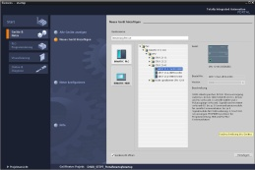

**3** SIMIT ab V10



**1** Engineering Station

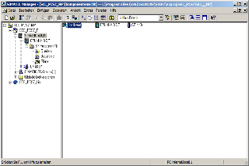

**2** SIMATIC PCS 7

ab V9 SP1

# Theorie

## Theorie in Kürze

Die Archivierung von Prozesswerten ist ein wichtiges Mittel zur korrekten und optimierten Prozessführung.

Die archivierten Daten erlauben eine Analyse historischer Daten zur Optimierung des Prozesses, zur Nachverfolgung von Fehlzuständen und zur Qualitätssicherung.

Zur Archivierung eignen sich jedoch nicht nur Prozesswerte, sondern auch Meldungen und Ereignisse. Besonders bei Fehlzuständen haben die Anlagenbediener eine hohe Anzahl von Meldungen zu bewältigen, so dass erst bei Rückkehr in den Normalbetrieb oder bei Stillstand der Anlage die genaue Ursache ermittelt werden kann. Hierfür können sowohl die Meldungen und Ereignisse als auch die archivierten Prozesswerte des Archivs herangezogen werden

Prozesswerte werden meist zyklisch, Meldungen und Ereignisse hingegen ereignisgesteuert archiviert. Der genaue Zyklus hängt bei Prozesswerten von der Dynamik des zu Grunde liegenden Prozesses ab. Die Wahl eines Zyklus unabhängig vom Prozess hat große Nachteile. Ein zu kurzer Zyklus führt zu großem Speicherverbrauch und zeichnet unter Umständen das Rauschen des Signales mit auf. Ein zu langer Zyklus führt zu unbrauchbaren Werten, weil die Entwicklung des Prozesswertes nicht mehr rekonstruiert werden kann.

Da bei Signalen, die keinen oder kaum Schwankungen unterliegen, die Aufzeichnung fast identischer Werte nicht sinnvoll ist, gibt es Möglichkeiten Daten zu komprimieren, z. B. durch Einstellen eines Totbandes. Erst wenn der Prozesswert die eingestellte Schranke über- oder unterschreitet wird der Wert wieder im Archiv abgelegt.

Das Trendreporting ermöglicht dem Bediener einen Überblick über die Prozessentwicklung bis zum aktuellen Zeitpunkt. Aus dem Verlauf des Prozesswertes kann erkannt werden, ob und eventuell wie schnell ein Fehlzustand droht. So kann man Gegenmaßnahmen einleiten bevor Schutzmechanismen ausgelöst werden müssen.

## Einführung

Das Automatisieren, Sichern und Überwachen von Prozessen sind grundlegende Anforderungen an ein Prozessleitsystem. Dabei bietet das Archivieren der dabei anfallenden Daten die Möglichkeit historische Daten abzulegen und für Analysen bereit zu stellen.

Die Gründe für die Notwendigkeit der Datenanalyse sind vielfältig. Zum einen gibt es rechtliche Vorschriften und zum anderen existieren prozessbezogene, sicherheitsgerichtete und performancebezogene Ursachen.

Zu den rechtlichen Vorschriften gehört die Protokollierung von Störfällen, z. B. das Überschreiten von Grenzwerten oder das Eintreten eines Ereignisses. Ebenfalls rechtliche Gründe für die Archivierung sind der Nachweis für Zertifikate und Auflagen, wie z. B. Emissionsgrenzen. Im Zusammenhang mit der Produkthaftung bzw. Produktsicherheit wird die Archivierung aller Prozessschritte und Einsatzmaterialien zur lückenlosen Nachverfolgung des Produkts gefordert [1].

Prozessbezogene Gründe für die Archivierung von Daten sind die statistische Auswertung von Produktionsmengen, die statistische Langzeitanalyse zur Optimierung des Prozesses, zur Bestimmung der Performance und zur Reduzierung der Produktions- und Materialkosten. Sehr hilfreich sind die Daten auch für die nachträgliche Analyse von Störfällen bezüglich Auswirkung und Ausbreitung sowie die Beurteilung und gegebenenfalls Überarbeitung der vorhandenen Gegenmaßnahmen. So können Stillstandzeiten der Anlage vermieden und gleichzeitig die Wirtschaftlichkeit der Anlage erhöht werden. Analog dazu können die Daten auch zur Analyse des Normalbetriebes dienen und hier Optimierungspotentiale aufzeigen bzw. Möglichkeiten zur Qualitätssteigerungen identifizieren. Interessant sind die Daten auch für eine Optimierung der Wartung von Produktionsmitteln auf Grundlage der vorhandenen Daten.

Sicherheitsgerichtete Gründe dienen in erster Linie der Anpassung der Betriebsparameter also der Grenzwerte und Reaktionszeiten. Bei der Durchführung von Tests zur Überprüfung von Sicherheitsverriegelungen und NOTAUS-Funktionen, kann die Aufzeichnung zum Nachweis der vorgesehenen Funktionen dienen. Sollten aus den Daten Sicherheitsmängel ersichtlich werden, so ermöglichen die Daten eine Analyse der Ursache.

Die Auslagerung von Daten in Archive soll zudem die Leistungsfähigkeit der Prozessdatenbank erhalten und der Datensicherung dienen. Mit Ablage der Daten in einer Archivdatenbank entfällt die Notwendigkeit alle Prozessverläufe auf Papier vorzuhalten.

Aus den genannten Gründen erweist sich die Archivierung als ein wichtiges Mittel zur korrekten und optimierten Prozessführung. Daraus ergeben sich verschiedene Anforderungen an die Archivierung. Dazu gehört zunächst, dass die Daten vollständig, einheitlich und strukturiert abgelegt werden. Ebenso muss der Zugriff auf die Daten strukturiert möglich sein und z. B. durch Filterung eine Auswahl der Kriterien zulassen.

Zusätzlich damit verbunden ist die Anforderung Daten unterschiedlich lange bzw. mit unterschiedlichen Zyklen und an unterschiedlichen Orten zu archivieren.

Prinzipiell kann man zwei Arten von Daten unterscheiden: die Prozessdaten, die zyklisch anfallen und die Meldungen und Ereignisse, die azyklisch anfallen. In den nächsten Abschnitten wird dieses Thema näher betrachtet.

## Prozessdaten

Die Prozessdaten sind die analogen und digitalen Werte, die über Sensoren ermittelt und an das Prozessleitsystem übertragen werden. Sie dienen der Steuerung und Visualisierung des Prozesses.

Prozessdaten werden zyklisch an das Prozessleitsystem übertragen. Dabei sind die Änderungen analoger Prozesswerte, die in einem bestimmten Intervall erfolgen sehr unterschiedlich. Ursache dafür ist die unterschiedliche Prozessdynamik. Die Prozessdaten einer Durchflussmessung haben üblicherweise eine höhere Dynamik als die Temperaturmessung, d. h. die Prozessdaten der Durchflussmessung ändern sich in Bruchteilen von Sekunden, während die Prozessdaten der Temperaturmessung eher in einem Zeitintervall von mehr als 10s liegen.

Die Archivierung analoger Werte sollte zeitgesteuert erfolgen. Dabei ist zu beachten, dass die Archivierung der Prozessdaten eines sehr dynamischen Prozesses mit einer wesentlich höheren Rate vorzunehmen ist als Prozessdaten von trägen Prozessen. Das hat zum einen den Grund, dass die Größe der Archive nicht unnötig erhöht wird, zum anderen ist die Darstellung eines trägen Prozesses in zu kleinen Intervallen nicht sinnvoll bzw. kann ein starkes Rauschsignal enthalten.

Binäre Prozessdaten können nur zwischen zwei Zuständen wechseln, sodass hier eine ereignisgesteuerte Archivierung erfolgen sollte.

## Meldungen und Ereignisse

Meldungen sind laut [3] Berichte vom Eintreten eines Ereignisses, das heißt vom Übergang aus einem diskreten Zustand in einen anderen. Ein Ereignis ist laut [3] das spontane Eintreten eines definierten Zustandes. Wichtige Informationen für eine eindeutige und vollständige Meldung sind der eingetretene Zustand, der Zeitpunkt und der Ort. Weitere Details zu Meldungen und Ereignissen können im Kapitel P02-02 nachgelesen werden.

Meldungen und Ereignisse treten azyklisch auf und können demzufolge nicht in einem festen Intervall archiviert werden. Hier ist es nötig eine Auswahl der relevanten Meldungen und Ereignisse vorzunehmen, um eine sinnvolle Archivierung zu gewährleisten. Eine Möglichkeit wäre es z. B. nur sicherheitskritische Meldungen zu archivieren oder Meldungen mit einer bestimmten Priorität.

Die Archivierung von Meldungen und Ereignissen kann nur ereignisgesteuert erfolgen.

## Datenkomprimierung

In einer Anlage fallen sehr viele Daten an, sodass über ein bestimmtes Intervall meistens nur eine begrenzte Menge an Daten archiviert werden kann. Die Menge der Daten hängt im Wesentlichen von den Kosten für das Speichermedium und von der Datenübertragungsrate ab. Dagegen steht der hinnehmbare Datenverlust. Der Grad der Komprimierung ergibt sich aus der Abwägung zwischen diesen Kriterien.

Bei der Komprimierung von Daten ändert sich nicht nur die Anzahl der gespeicherten Daten, sondern auch statistische Eigenschaften wie Mittelwert und Varianz. Deshalb sollten solche Werte aus Originaldaten berechnet und gegebenenfalls ebenfalls archiviert werden. Dies sollte analog zu den archivierten Prozessdaten zeitgesteuert erfolgen.

Zur Komprimierung der Daten können direkte und abbildende Methoden verwendet werden.

Bei der direkten Methode werden die Daten in Echtzeit archiviert. Es gibt Regeln, die über die Archivierung einzelner Messwerte entscheiden. Die Rekonstruktion der Daten erfolgt durch Verbinden der einzelnen Datenpunkte.

Bei abbildenden Methoden erfolgt die Archivierung nicht in Echtzeit, da in die Transformation der bisherige Verlauf mit einbezogen wird. Die Originaldaten werden in einem anderen Bereich abgebildet. Bei diesen Verfahren bietet sich die Möglichkeit die Komprimierung adaptiv zu gestalten, da die Algorithmen oftmals einen Parameter besitzen, der entscheidend ist für die Qualität der Komprimierung in Abhängigkeit vom Prozess.

## Trendreporting

Unter dem Begriff Trendreporting ist die Darstellung von Prozesswerten in Kurven, also in Abhängigkeit von der Zeit gemeint. Das Zeitintervall für das Trendreporting umfasst dabei die Gegenwart und die jüngere Vergangenheit. Wichtig ist, dass sich Trendkurven im Gegensatz zu reinen Historienkurven aktualisieren [2].

Über die Darstellung von Prozesswerten in Kurven können diese überwacht, Veränderungen identifiziert, Ist-Werte mit Soll-Werten verglichen und Störanalysen durchgeführt werden. Im Unterschied zur reinen Anzeige der Prozessgröße als Wert können aus Kurvenbildern auch Amplitude, Steigung, Frequenz und Verlauf einer Prozessgröße abgelesen werden.

## Archivierung in PCS 7

Das Prozessleitsystem PCS 7 bietet die Möglichkeit verschiedene Daten zu archivieren, die während des Prozessbetriebes entstanden sind. Zum einen sind das Prozesswerte, die zyklisch in zwei unterschiedlichen Typen des Systemarchivs gespeichert werden. Zum anderen handelt es sich um Meldungen, die der Nutzer ereignisgesteuert in das Meldearchiv schreibt. Diese Daten werden standardmäßig auf dem OS-Server archiviert und dienen der Kurzzeitarchivierung, wie in Abbildung 1 dargestellt. Wird zusätzlich ein zentraler Archivserver (engl. Central Archive Server – CAS) projektiert, so können neben den oben genannten Daten auch OS-Protokolle und Chargenprotokolle archiviert werden. Die auf dem CAS archivierten Daten dienen der Langzeitarchivierung und können regelmäßig auf externe Medien übertragen werden. Ergänzend gibt es mit Storage Plus eine Möglichkeit Sichten auf die archivierten Daten zu erzeugen, die daraufhin über einen Web-Browser eingesehen werden können [4, 5, 6].

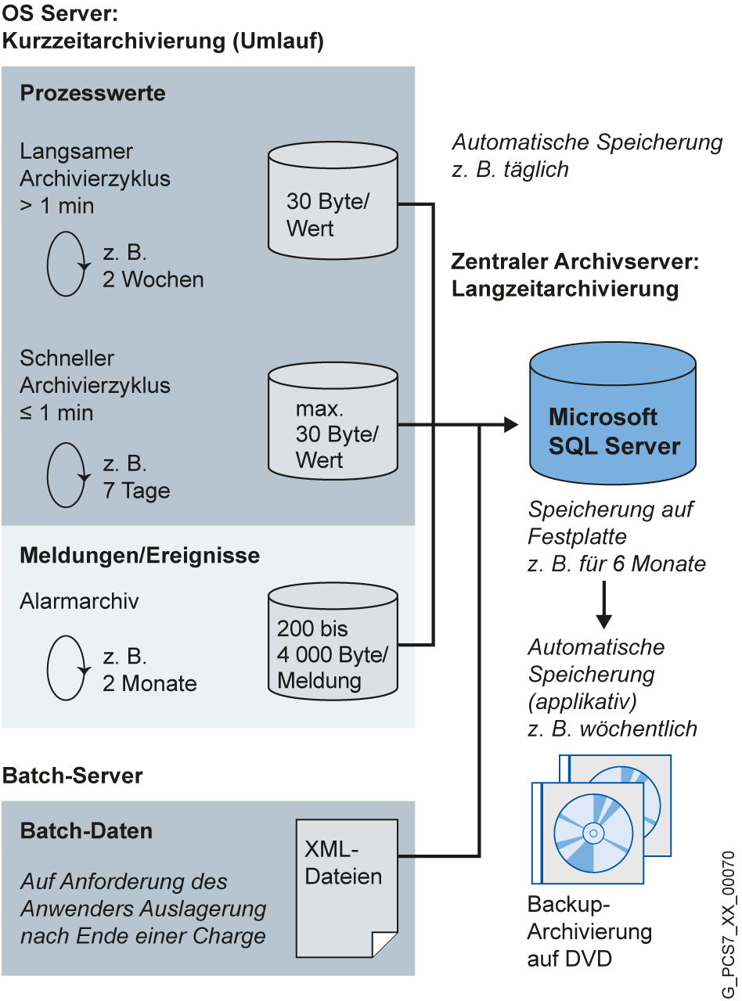

Abbildung 1: Überblick Kurz- und Langzeitarchivierung [Siemens]

## Archivsystem auf dem OS-Server

Auf dem OS-Server können Archive für Prozesswerte und Meldungen bzw. Ereignisse angelegt werden.

Diese Archive sind, wie in Abbildung 2 dargestellt, als Umlaufarchive organisiert. Sie bestehen aus einzelnen Segmenten, die entweder durch ein zeitliches Intervall oder durch eine Angabe in physikalischer Speichergröße definiert werden. Bei Erfüllung eines der beiden Kriterien wird ein Segment abgeschlossen und ein neues begonnen. Ist der Speicherplatz des Servers ausgeschöpft wird nach dem FIFO-Prinzip (First In First Out) das zuerst angelegte Segment überschrieben. In Abbildung 1 sind beispielhaft Zeiträume angegeben, welche die unterschiedlichen Archive für einen Umlauf haben können. Die angegebenen Zeiten erlauben auch eine Vorstellung über die zeitlichen Relationen zwischen den einzelnen Archiven.

Die Prozesswerte werden komprimiert in der Datenbank abgelegt. Die Komprimierung erfolgt über das Einstellen einer Hysterese. Je nach Signaländerung wird ein Komprimierungsfaktor zwischen 2 und 10 erreicht. Durch Auswahl zusätzlicher Berechnungsfunktionen ist es möglich wichtige statistische Kennwerte trotz Komprimierung zu erhalten.

Zur Abschätzung des Speicherbedarfs für ein Archiv werden die mittlere Anzahl der Prozesswerte pro Sekunde bzw. die mittlere Anzahl der Meldungen pro Sekunde benötigt. Diese Mittelwerte werden mit typischen Speichergrößen für die Daten und mit dem gewünschten Archi-vierungsintervall multipliziert. Das Intervall muss einmal für ein Segment und einmal für alle Segmente zusammen festgelegt werden. Typische Speichergrößen liegen bei den Prozesswerten zwischen 6 und 16 Byte und bei den Meldungen bei 4000 Byte. Die Anzahl der Einzelsegmente sollte aus Performancegründen 200 nicht überschreiten [4].

Archiv Slow

Archiv Fast

Meldearchiv

**Prozesswerte**

**Alarme / Ereignisse**

Protokollarchiv

**Chargenprotokolle  
OS-Protokolle**

Abbildung 2: Umlaufarchive für Kurzzeitarchivierung [4]

## Storage Plus

Storage Plus kann alternativ oder ergänzend zum CAS eingesetzt werden. Storage Plus wird immer auf einem separaten Rechner installiert und ist an den Terminalbus angebunden (Abbildung 3). Im Gegensatz zum CAS kann Storage Plus nicht redundant betrieben werden. Es ermöglicht aber dafür die Anzeige und Analyse der Daten, die im CAS, in der Storage Plus Datenbank oder auf externen Medien gespeichert sind, also z. B. die Anzeige von Historien [2]. Die Anzeige der archivierten Daten erfolgt über Sichten, auch Views genannt. Diese filtern aus der Gesamtheit aller Daten die benötigten Informationen. Die Darstellung der Informationen erfolgt in Tabellen, Diagrammen oder Reports [7].

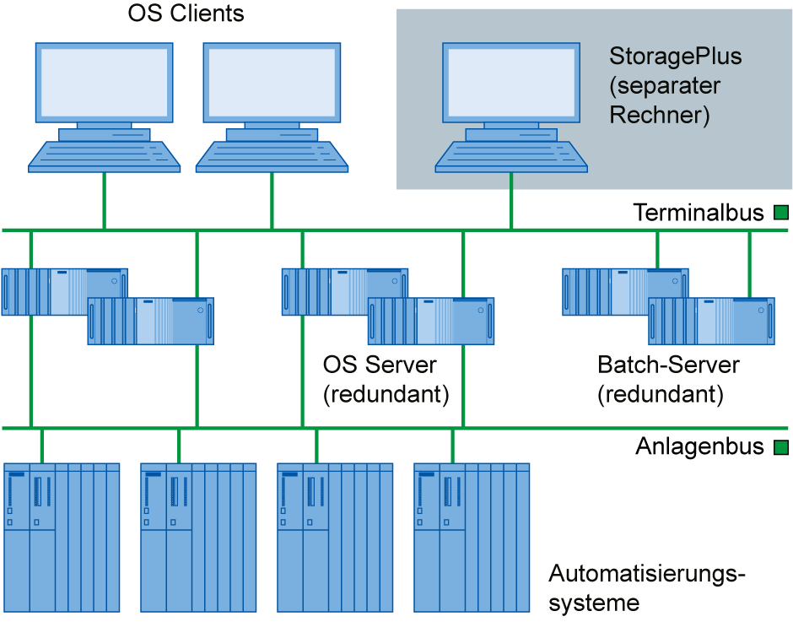

Abbildung 3: Einordnung von Storage Plus in die Leitsystemstruktur [Siemens]

## Trendreporting in PCS 7

Im Folgenden werden die beiden Möglichkeiten zur Darstellung der archivierten Prozesswerte in PCS 7 vorgestellt. Der Zugriff erfolgt dabei ausschließlich auf die OS-Server. Dadurch kann die Entwicklung eines oder mehrerer Prozesswerte schnell nachvollzogen und ein negativer Trend erkannt oder ausgeschlossen werden.

Kurvengruppen

Kurvengruppen können über einen Button in der Bedienoberfläche von PCS 7 aufgerufen werden. Es ist nicht notwendig diese extra zu projektieren, stattdessen stehen sie standardmäßig zur Verfügung. Es besteht jedoch die Option bestimmte Kurvengruppen vorprojektieren zu lassen, die zur Laufzeit nur noch angezeigt werden müssen. Sind keine Kurven vorprojektiert oder fehlen in diesen Gruppen gerade benötigte Prozesswerte, so kann jederzeit eine neue Gruppe angelegt werden.

Online- und Function Trend Control

Innerhalb von Prozessbildern können die folgenden ActiveX Controls zur Darstellung der Prozesswertverläufe genutzt werden: Weitere Informationen zur Gestaltung von Bedienbildern mit ActiveX Controls erhalten Sie im Kapitel P03-03.

* Online Trend Control stellt einen oder mehrere Prozesswerte über die Zeit dar.
* Function Trend Control stellt einen Prozesswert in Abhängigkeit von einem weiteren Prozesswert dar.

Online Trend Control entspricht dem Kurvenbild (siehe Abschnitt Trendreporting).

Function Trend Control kann nur unter bestimmten Randbedingungen zur Darstellung von abhängigen Prozesswerten in einem Trend eingesetzt werden. Andererseits ist es erforderlich, die darzustellenden Prozesswerte mit demselben Zyklus zu archivieren und zum anderen muss das Archiv auf demselben OS-Server liegen. Zur leichteren Analyse besteht die Option zusätzlich zur Ist-Kurve auch eine Soll-Kurve darzustellen. Die Daten für die Soll-Kurve werden in einem Anwenderarchiv projektiert und abgelegt [6].

## Zusammenfassung

Zur Archivierung von Prozessdaten, Meldungen und Ereignissen muss immer ein OS-Server installiert sein. Die erweiterten Möglichkeiten der Archivierung bauen darauf auf, indem die Daten für CAS bzw. Storage Plus von den OS-Servern gelesen werden.

|  |  |  |  |
| --- | --- | --- | --- |
|  | Kurzzeit | Langzeit | Einschränkungen |
| **OS-Server** | Ja | Nein | - |
| **CAS** | Nein | Ja | Anzeige nur über OpenPCS 7 |
| **Storage Plus** | Nein | Ja | Keine Redundanz |

Tabelle 1: Übersicht der Kurz- und Langzeitarchivierung nach Servern

Um Daten der Kurzzeitarchivierung, die auf den OS-Servern liegen, darzustellen, können die Kurvengruppen und das Online Trend Control genutzt werden. Beim Function Trend Control können nur solche Wertepaare dargestellt werden, die auf dem gleichen OS-Server und mit dem gleichen Archivierungszyklus gespeichert sind.

Zum Storage Plus gehört ein Webinterface zur Darstellung der langzeitarchivierten Daten.

|  |  |  |  |
| --- | --- | --- | --- |
|  | Kurzzeit | Langzeit | Einschränkungen |
| **Storage Plus** | Nein | Nein | Zusätzlicher Rechner, nur von Storage Plus Server |
| **Online Trend Control oder Kurvengruppen** | Ja | Ja | Nur von OS-Servern |
| **Function Trend Control** | Ja | Ja | Wertepaar nur von einem OS-Server und mit gleichem Archivie-rungszyklus |

Tabelle 2: Übersicht zur Darstellung der Kurz- und Langzeitarchivierung

## Literatur

[1] TU Dresden (2010-07): Vorlesung Prozessrechen- und -leittechnik.

[2] VDI/VDE 3699, Blatt 4 (Ausgabe 2014-01): Prozessführung mit Bildschirmkurven.

[3] VDI/VDE 3699, Blatt 5 (Ausgabe 2014-09): Prozessführung mit Bildschirmen Alarme/ Meldungen.

[4] SIEMENS (2018-03): Projektierungsleitfaden Kompendium Teil A. A5E43228901-AA. ([support.automation.siemens.com/WW/view/de/109756485](http://support.automation.siemens.com/WW/view/de/109756485))

[5] SIEMENS (2017-12): SIMATIC Prozessleitsystem PCS 7 Engineering System (V9.0 SP1). A5E39221271-AC. ([support.automation.siemens.com/WW/view/de/109754984](http://support.automation.siemens.com/WW/view/de/109754984))

[6] SIEMENS (2017-10): SIMATIC Prozessleitsystem PCS 7 Operator Station (V9.0 SP1). A5E39219186-AB. ([support.automation.siemens.com/WW/view/de/109754982](http://support.automation.siemens.com/WW/view/de/109754982))

[7] SIEMENS (2008-11): MDM -Storage Plus Information System.([support.automation.siemens.com/WW/view/de/37436169](http://support.automation.siemens.com/WW/view/de/37436169))

# Aufgabenstellung

In dieser Aufgabe werden Prozesswert- und Meldearchive für die Operator Station (OS) und deren Varianten und Einstellmöglichkeiten behandelt.

Als Beispiel legen Sie eine Archivierung des Füllstands für den Reaktor A1T2R001 an und bringen die archivierten Werte in WinCC-Runtime als Kurve über die Kurvengruppen und als Ausdruck über den Report Designer zur Anzeige.

# Planung

Um Variablen archivieren zu können, wird am Beispiel des CFC A1T2L001 gezeigt, welche Einstellungen vorgenommen werden müssen.

Betrachtet werden dabei sowohl die Protokollierung der Meldungen (Alarm Logging), als auch der Prozesswerte (Tag Logging).

Anschließend sollen die archivierten Prozesswerte in WinCC dargestellt werden.

Als Alternative dazu wird zusätzlich noch ein Report zur Dokumentation erstellt.

# Lernziel

In diesem Kapitel lernen die Studierenden:

* die Archivierung von Prozessvariablen in CFC-Plänen zu aktivieren
* die Einstellungen zu Meldungseigenschaften und -archivierung in CFC-Plänen kennen
* die Prozessobjektsicht als Werkzeug zur Archivprojektierung kennen
* die Archiveinstellungen für Meldungen im Alarm Logging von WinCC kennen
* die Archiveinstellungen für Prozessvariablen im Tag Logging von WinCC kennen
* die Kurvengruppen zur Anzeige von Archivvariablen im WinCC-Runtime kennen
* den Report Designer zum Drucken von Kurven mit Archivvariablen kennen

# Strukturierte Schritt-für-Schritt-Anleitung

## Konfiguration des Bausteins MonAnS

1. Um die Archivierung der Prozessvariable Füllstand des Reaktors A1T2R001 mit Hilfe der Füllstandsüberwachung zu programmieren, öffnen Sie zuerst den bereits existierenden CFC-Plan A1T2L001. (® A1_Mehrzweckanlage ® T2_Reaktion ® Reaktor R001 ® A1T2L001)

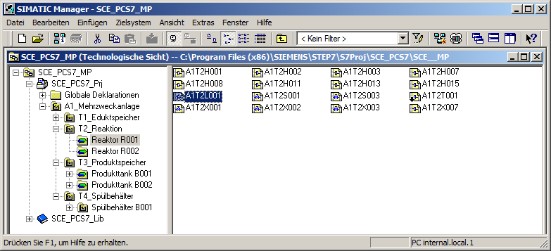

1. Zur Anpassung der Eigenschaften werden die Objekteigenschaften des Monitorbausteins ‚MonAnS‘ geöffnet. (MonAnS ® Objekteigenschaften)

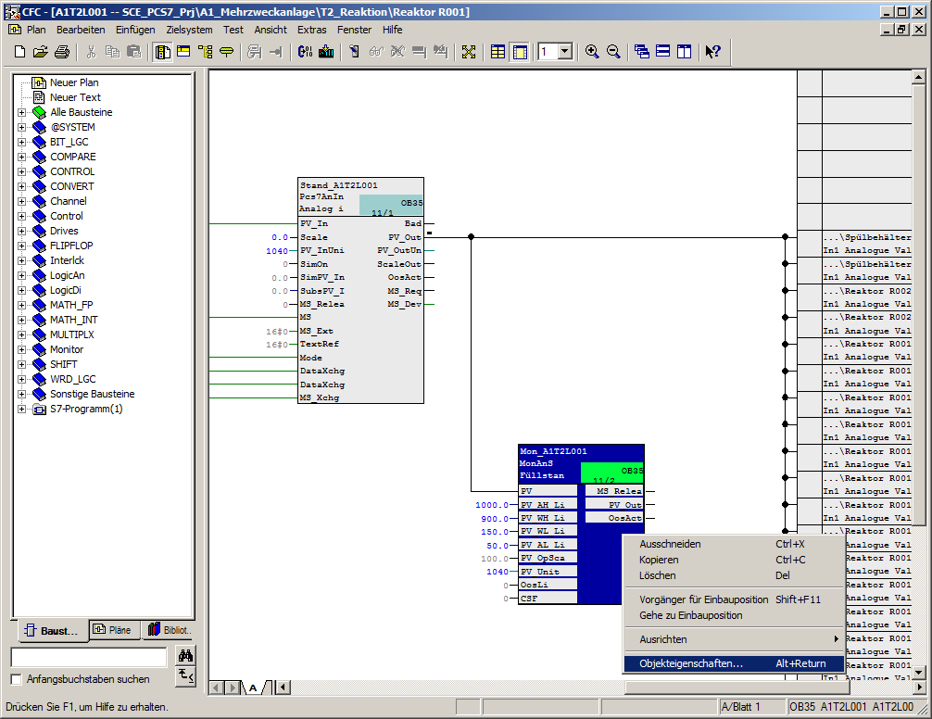

1. Zuerst tragen Sie für den Baustein MonAnS den Kommentar ‚Füllstandsüberwachung A1T2L001‘ ein. Mit einem Klick auf den Button ‚Meldungen’ können jetzt Einstellungen für die Meldungsprojektierung vorgenommen werden. Sie behalten diese Einstellungen bei. Hier sieht man die Zusammenstellung des Textes für ein Ereignis durch **Schlüsselwort + Text** z.B.: **$$BlockComment$$ Alarm oben,** daraus wird nach Übersetzung der OS **Füllstandsüberwachung_A1T2L001_Alarm_oben_.** (® Kommentar ® „Füllstandsüber-wachung A1T2L001“ ® Meldungen ® Ereignis ® Sichern)

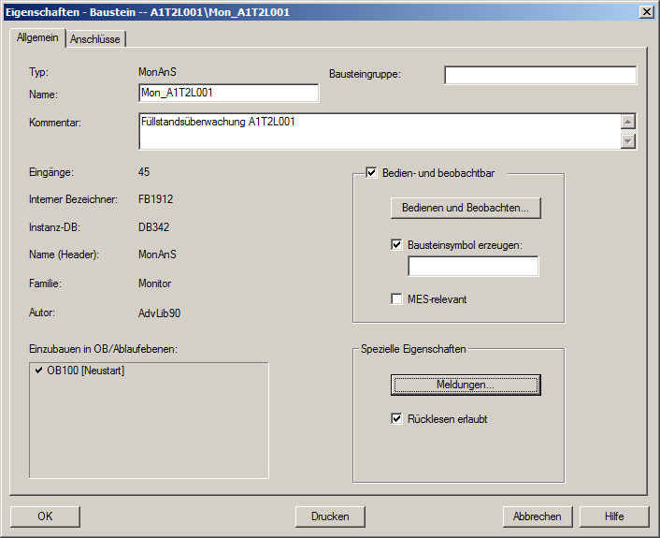

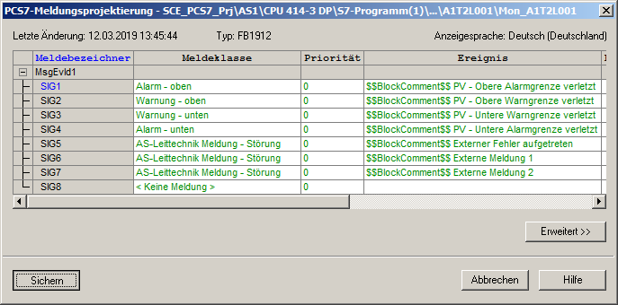

1. Mit einem Klick auf den Button ‚Bedienen und Beobachten’ werden die Variablen des MonAnS-Bausteins Monitor_A1T2L001 angezeigt, die bei Übersetzung der OS als Variablen angelegt werden. Nur solche Variablen eines CFC-Bausteins können auch archiviert werden.   
   (® Bedienen und Beobachten ® WinCC-Attribute ® OK )

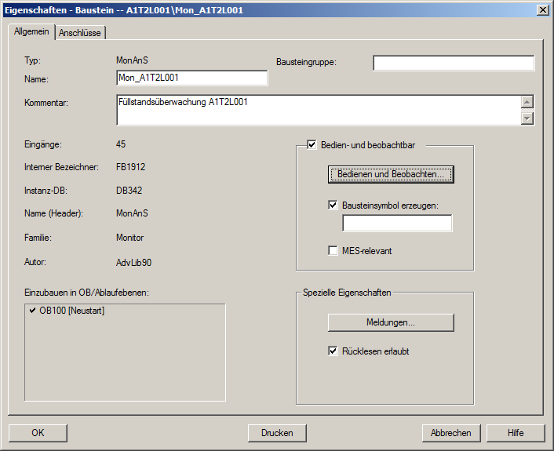

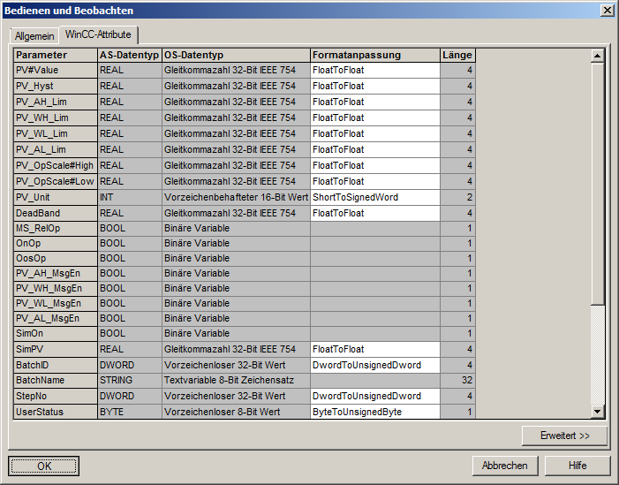

1. Darauffolgend legen Sie in den Eigenschaften des Bausteins die Archivierung von analogen Eingangswerten PV fest. Dazu wählen Sie den Eingang PV und in seiner Struktur den Anschluss ‚Value‘. In den Eigenschaften von ‚Value‘ wird die Archivierung aktiviert.   
   (® PV ® Value ® Archiv: Archivierung ® OK ® Schließen)

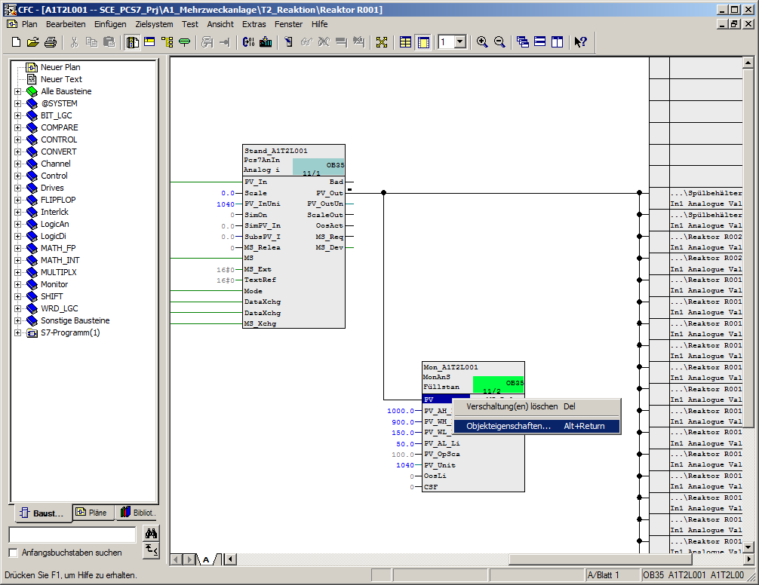

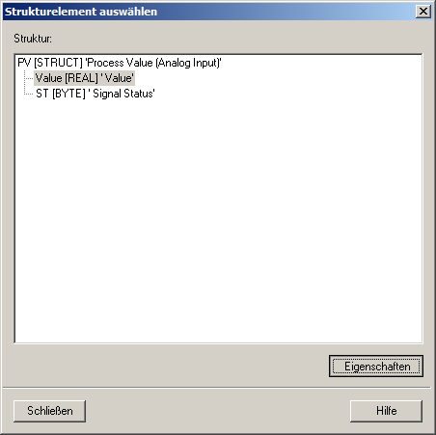

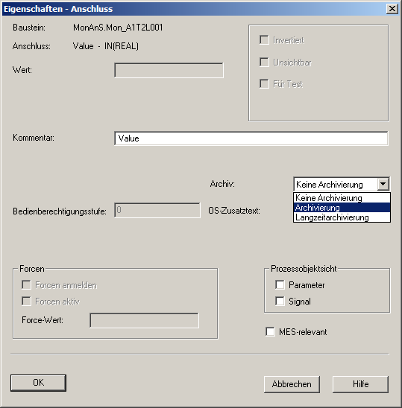

***Hinweis:***

* *Hier könnte man auch eine Variable für die Langzeitarchivierung auf dem Central Archive Server (CAS) auswählen.*

1. Um diese Änderungen ebenfalls in der Prozessobjektsicht zu sehen und weiterbearbeiten zu können, müssen nun AS und OS übersetzt werden. Um dies zu erreichen und zeitgleich die AS mit zu laden, markieren Sie das Projekt in der Komponentensicht des SIMATIC-Managers. Anschließend wählen Sie für das Zielsystem ‚Übersetzen und Laden’. (® SCE_PCS7_Prj ® Zielsystem ® Objekte übersetzen und laden)

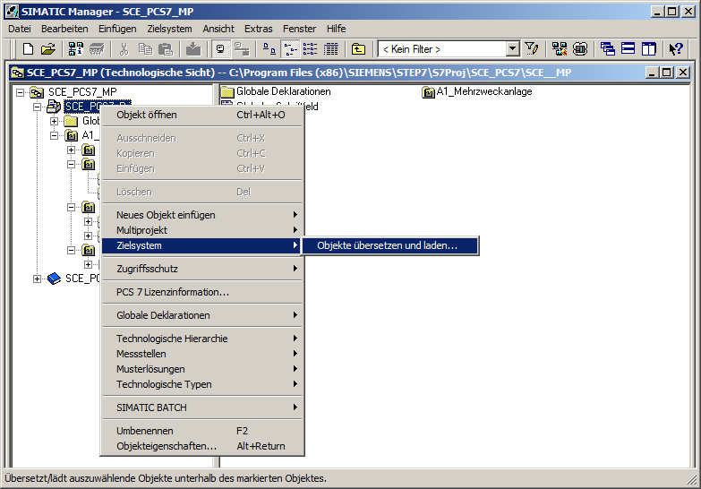

1. Im nächsten Schritt wählen Sie, wie hier gezeigt, die Objekte für das Übersetzen aus und starten den Vorgang so, wie Sie das bereits in den vorherigen Kapiteln gelernt haben.   
   (® Starten)

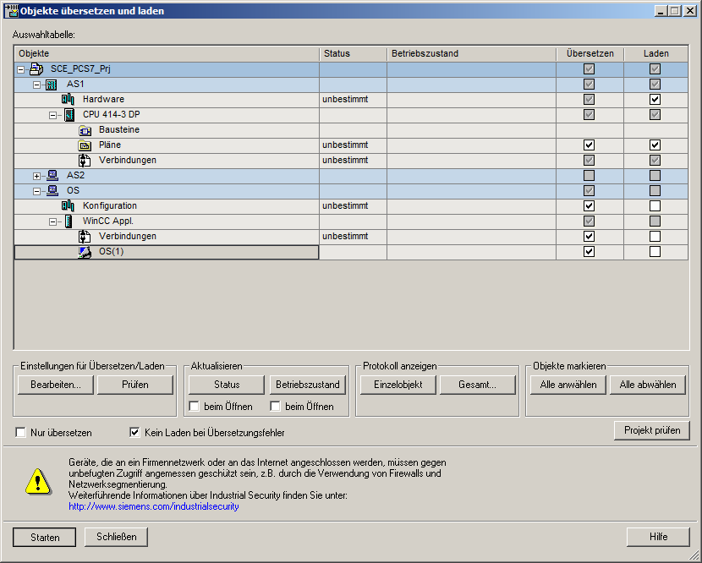

1. Um gleichzeitig mehrere Änderungen in einem oder unterschiedlichen Bausteinen vorzunehmen, haben Sie bereits die **Prozessobjektsicht** kennen gelernt. Auch Archiveinträge können hier bearbeitet werden. (® Ansicht ® Prozessobjektsicht)

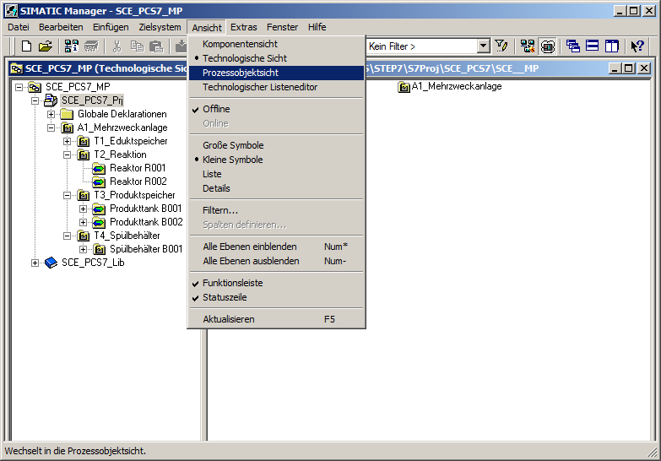

1. In der Prozessobjektsicht wählen Sie anschließend den CFC-Plan ‚A1T2L001’. Nachdem Sie den Punkt ‚Meldungen’ angewählt haben, ändern Sie die Einträge zu ‚Ereignis’, so wie hier gezeigt.   
   (® CFC-Plan ‚A1T2L001’ ® Meldungen ® Ereignis)

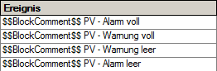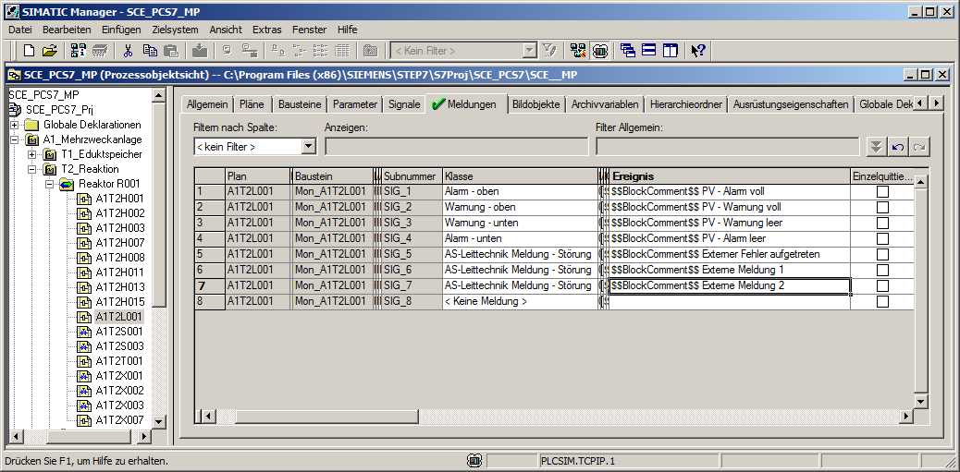

1. Auch die Einstellungen zu den Archivvariablen können hier in der Prozessobjektsicht durchgeführt werden. Unter dem Punkt ‚Archivvariablen’ ändern Sie den ‚Archivierungszyklus’ auf 10 Sekunden. (® Archivvariablen ® Archivierungszyklus ® 10 seconds)

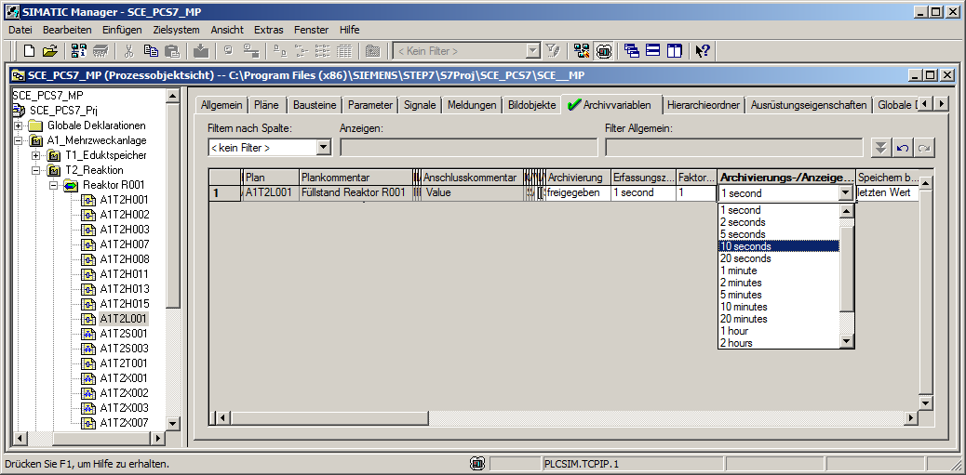

1. Diese Änderungen übernehmen Sie, indem Sie diesmal nur die OS übersetzen. Dazu markieren Sie die ‚OS’ in der Komponentensicht des SIMATIC-Managers. Nachfolgend wählen Sie für das Zielsystem ‚Übersetzen und Laden’. (® OS ® Zielsystem ® Objekte übersetzen und laden)

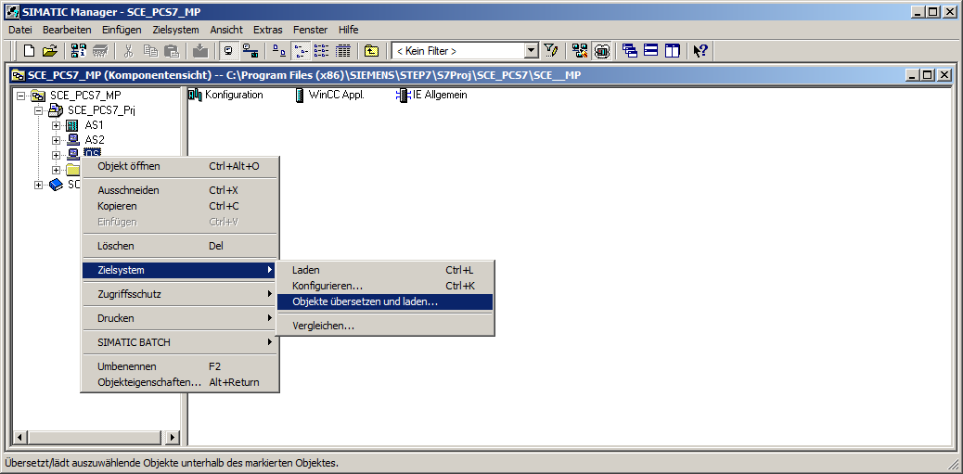

1. Im nächsten Schritt wählen Sie, wie nachfolgend gezeigt, die Objekte für das Übersetzen aus und starten den Vorgang so, wie Sie bereits in den vorherigen Kapiteln gelernt haben.   
   (® Starten)

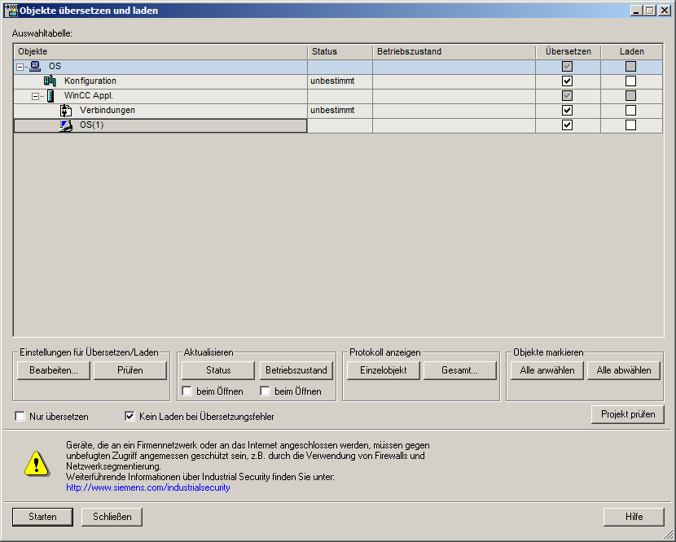

## Alarm Logging konfigurieren

1. Nach erfolgreichem Übersetzen öffnen Sie die OS. (® OS(1) ® Objekt öffnen)

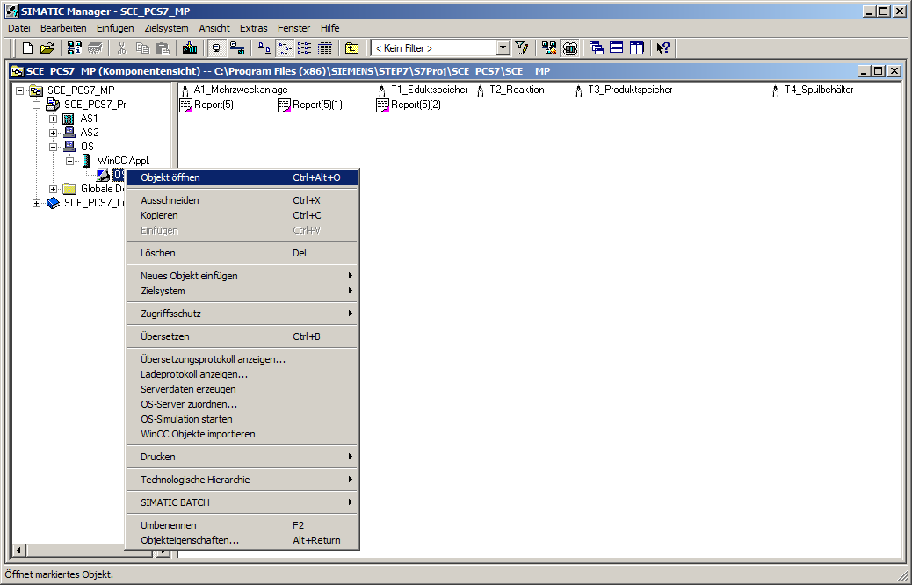

1. Im WinCCExplorer öffnen Sie zuerst das ‚Alarm Logging’ für die Projektierung des Meldesystems. (® Alarm Logging)

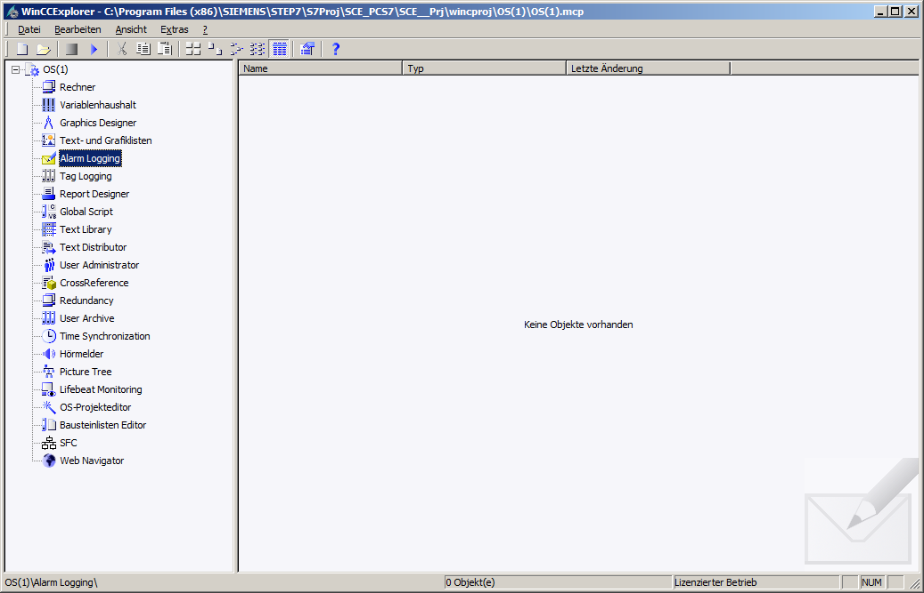

1. Wählen Sie die AS Meldungen aus. Im mittleren Fenster des Alarm Logging finden Sie folgend die einzelnen Meldungen und können deren Eigenschaften im Eigenschaften-Bereich am rechten Rand bearbeiten. (® AS Meldungen ® Mon_A1T2L001 ® PV – Warnung voll)

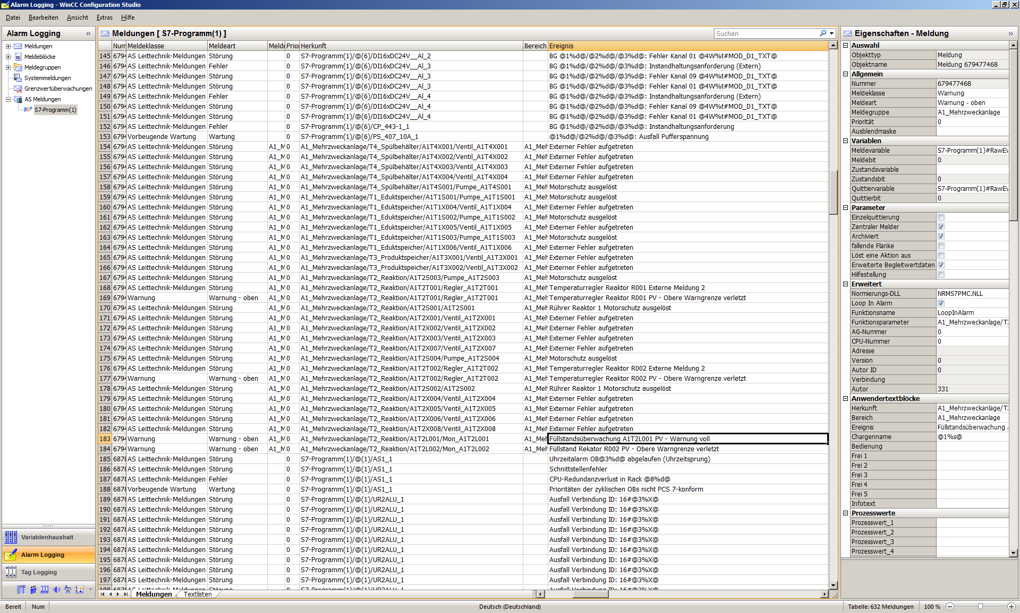



1. In den Eigenschaften bei den Parametern kann man z. B. wählen, ob die entsprechende Meldung archiviert werden soll. (® Archiviert ® OK )

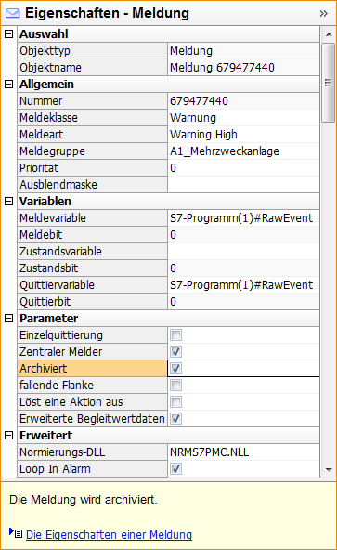

1. Im Kontextmenü der Meldungen unter dem Punkt ‚Archivkonfiguration’ können jetzt die ‚Eigenschaften’ des ‚Meldearchivs’ ausgewählt werden. (® Meldungen ® Archivkonfiguration ® Eigenschaften)

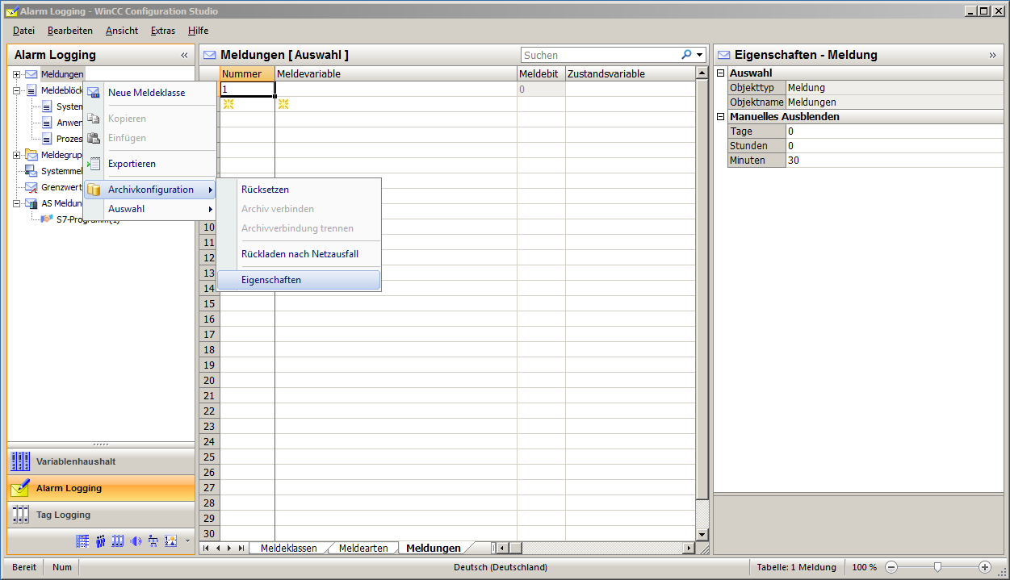

1. Unter Archivkonfiguration parametrieren Sie jetzt die Größe des gesamten Archivs und die Aufteilung in Segmente. (® Archivkonfiguration ® Archivgröße ® Zeitpunkt des Segmentwechsels)

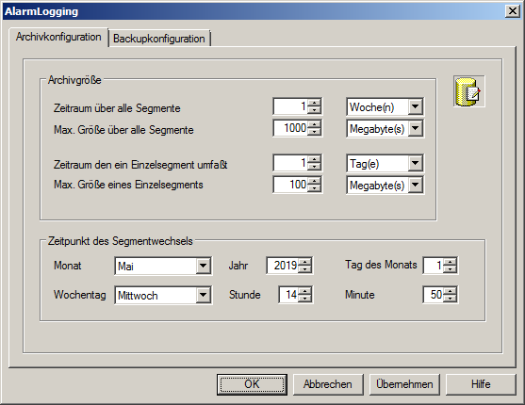

1. Unter ‚Backupkonfiguration’ ist es noch möglich eine Auslagerung der Archivdaten in einen ‚Zielpfad’ zu aktivieren, um eine lückenlose Dokumentation des Prozesses sicherzustellen. Das Backup wird standardmäßig nach dem ersten zeitlich bedingten Segmentwechsel begonnen. Nachdem die Einstellungen mit ‚OK’ übernommen wurden, verlassen Sie das Alarm Logging . (® Backupkonfiguration ® OK ® )

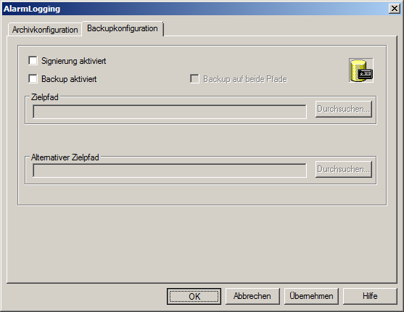

## Tag Logging konfigurieren

1. Im WinCCExplorer öffnen Sie hier das ‚Tag Logging’ für die Projektierung der Prozesswertarchive. (® Tag Logging)

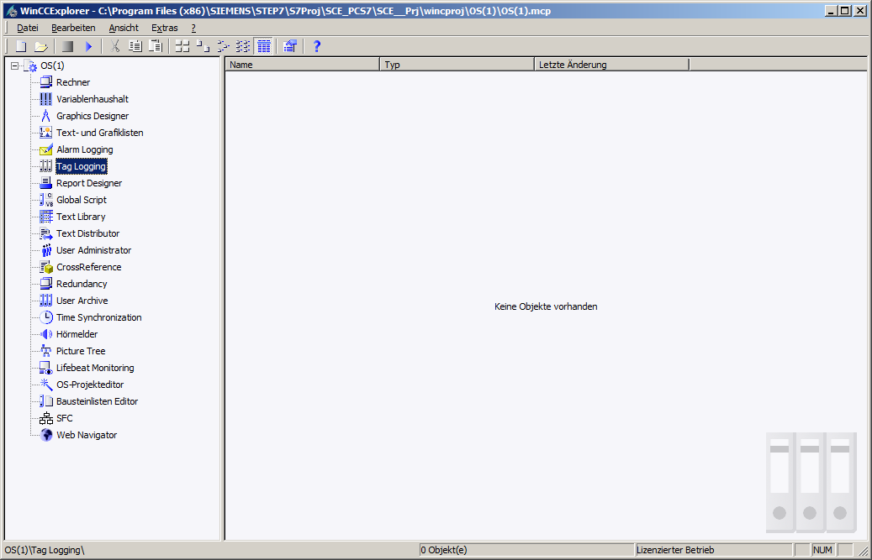

1. Prozesswerte können nach verschiedenen Zeitmustern archiviert werden. Dies ist wichtig, um bei großen Archiven nicht zu große Datenmengen zu erzeugen. Die kürzeste Zeit ist dabei 500 ms. (® Zeiten ® Zykluszeiten ® 500ms)

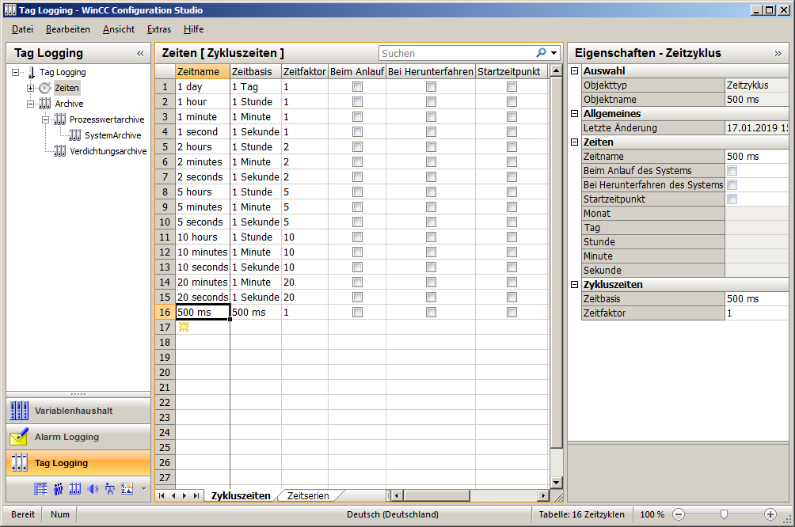

1. Ein ‚Prozesswertarchiv’ mit dem Namen ‚SystemArchive’ ist bei dem PCS 7-Projekt bereits automatisch angelegt. In den Unterpunkten ‚Prozesswertarchive‘ und ‚Verdichtungsarchive‘ können weitere Archive erstellt werden. Sie führen dies hier für ein ‚Verdichtetes Archiv’ durch. Die Unterschiede zwischen diesen beiden Archivarten werden über die Eigenschaftendialoge auf den folgenden Seiten beschrieben. (® Archive ® Verdichtungsarchive)

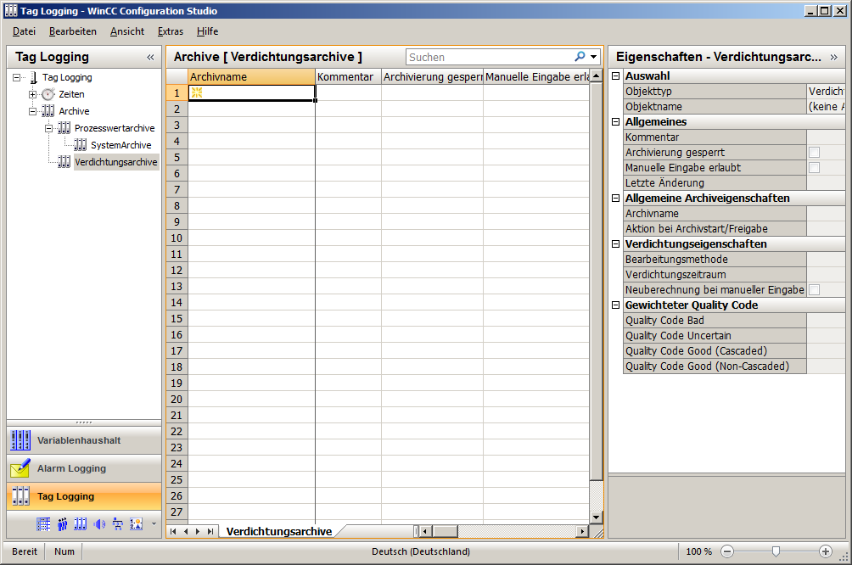

1. Geben Sie dem ‚Verdichteten Archiv’ einen Namen.

(®  ® Archivname ® Verdichtungsarchiv)

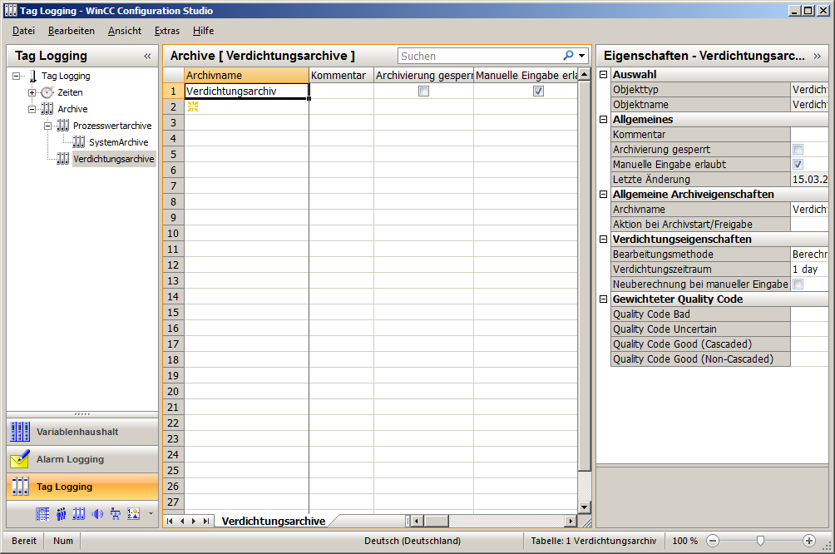

1. Daraufhin sehen Sie sich die Eigenschaften eines solchen ‚Verdichteten Archives’ an.   
   (® Verdichtungsarchiv ® Eigenschaften)

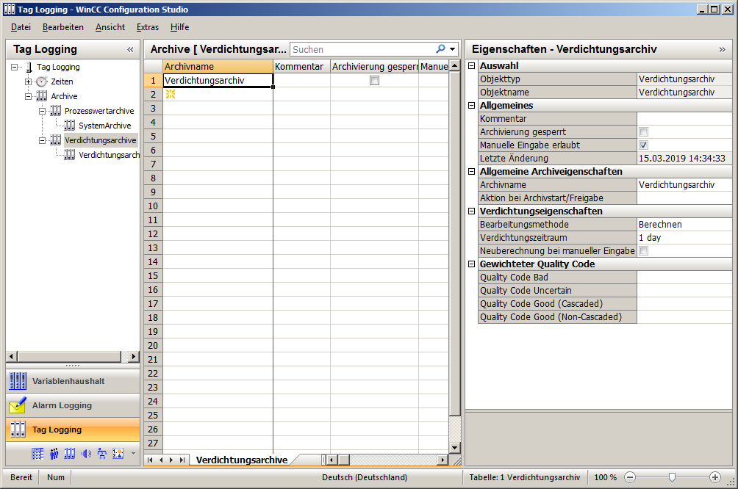

1. Im Abschnitt ‚Allgemeines’ können Sie festlegen, ob dieses Archiv beim Start von WinCC bereits freigegeben (nicht gesperrt) wurde und somit die Archivierung der Daten beginnen soll, oder ob die Freigabe zu einem späteren Zeitpunkt über ein C-Skript geschehen soll. Mit dem Freigeben/Starten des Archives kann unter ‚Allgemeine Archiveigenschaften‘ auch noch eine Aktion verknüpft werden. (® Allgemeines ® Archivierung gesperrt: Nein)

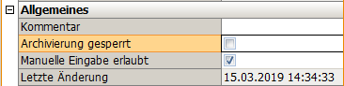

1. Im Abschnitt ‚Verdichtungseigenschaften’ werden Verdichtungszeitraum und Bearbei-tungsmethode gewählt. (® Bearbeitungsmethode: Berechnen ® Verdichtungszeitraum: 1 day ® OK)

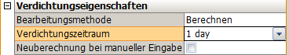

1. Variablen ordnet man den Verdichtungsarchiven, aus den bereits in Prozesswertarchiven angelegten Variablen, zu. (®  Verdichtungsarchiv ®  ®  ®SystemArchive ® A1_Mehrzweckanlage/… ® OK )

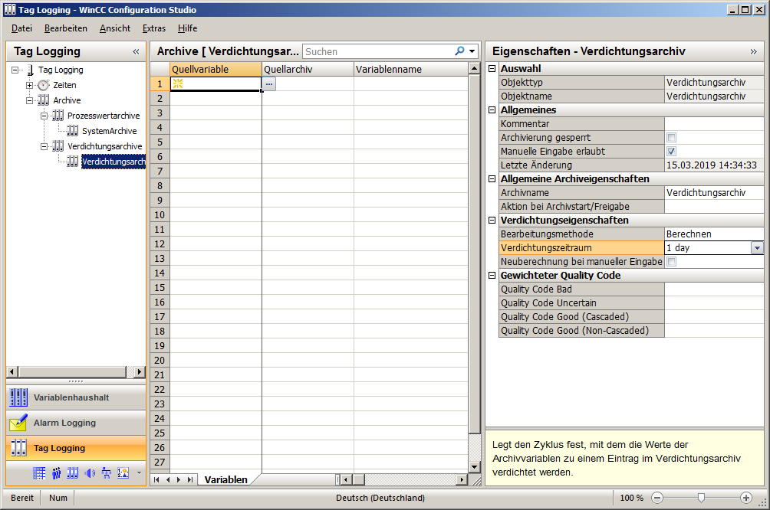

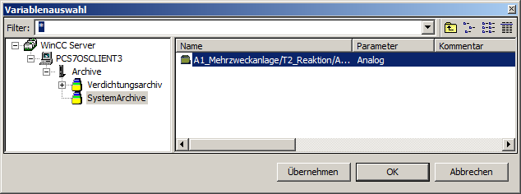

1. Bei den Eigenschaften der verdichteten Variablenaufzeichnung werden hier vor allem die Parameter zur Bearbeitung bzw. Berechnung der Verdichtung gezeigt. (®  Verdichtungsarchiv ® Variablenname ® Eigenschaften ® Parameter ® Bearbeitung: Mittelwert ® Einheit: ml ® OK)

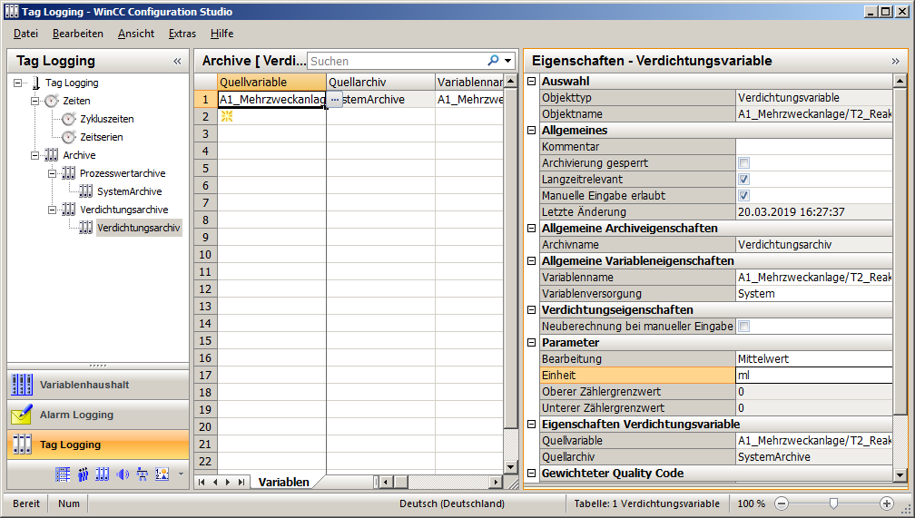

1. Anschließend sehen Sie sich auch die Eigenschaften des ‚Prozesswertarchives’ an. (®  Prozesswertarchive ® SystemArchive ® Eigenschaften)

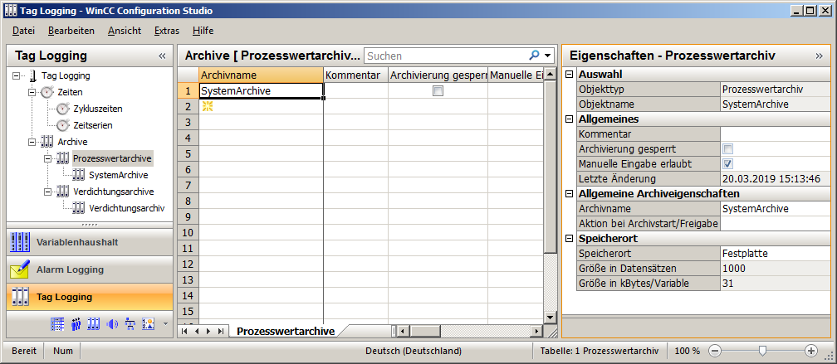

1. Im Abschnitt ‚Allgemeines’ bzw. ‚Allgemeine Archiveigenschaften‘ können Sie wieder festlegen, ob dieses Archiv bei Start der OS bereits freigegeben (nicht gesperrt) werden soll. Überdies legen Sie fest, ob mit dem Freigeben/Starten des Archives noch eine Aktion verknüpft werden soll. (® Allgemeines ® Archivierung gesperrt: Nein)

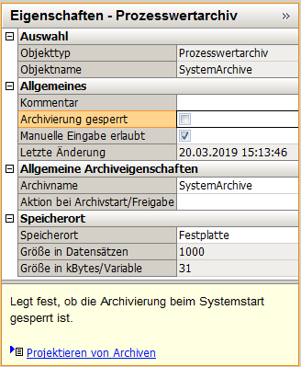

1. Im Abschnitt ‚Speicherort’ besteht die Option, den Ablageort für das Archiv auszuwählen. Falls hier der Hauptspeicher gewählt wurde, muss der Speicherverbrauch eingeschränkt werden.   
   (® Speicherort ® auf Festplatte)

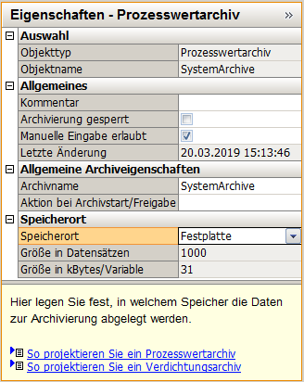

1. Jetzt sehen Sie sich noch die ‚Eigenschaften’ der Prozesswertvariable an, die Sie vorher bereits im CFC angelegt hatten. (®  SystemArchive ® Variablenname ® Eigenschaften)

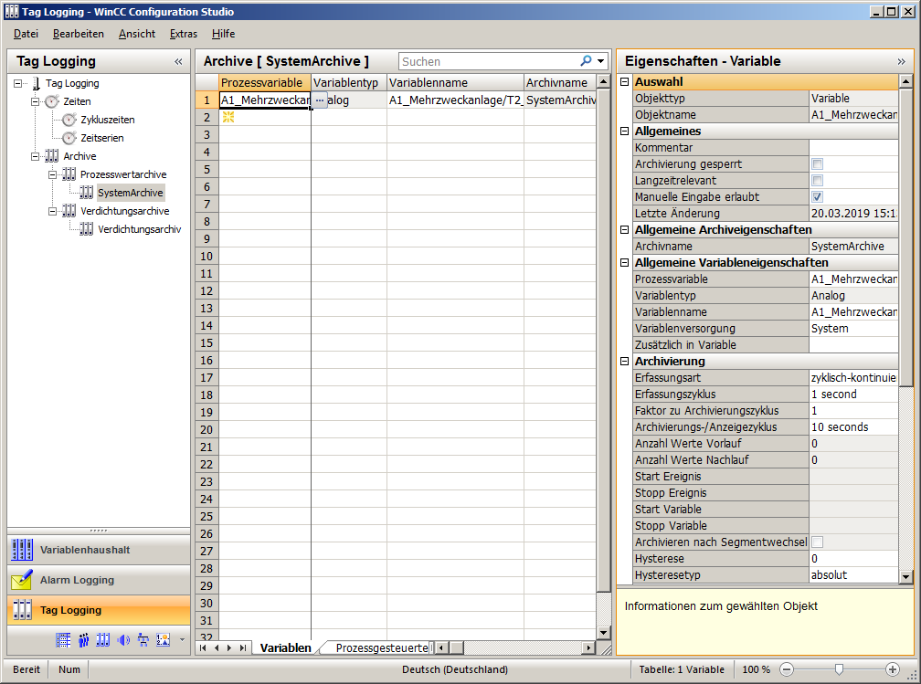

1. In den Abschnitten ‚Allgemeines‘ und ‚Allgemeine Variableneigenschaften‘ gibt es Grundeinstellungen zur Archivvariable, wie die Variablenversorgung durch WinCC und nicht per ‚Handeingabe’, oder die mögliche Zuordnung zu einem zentralen Archivserver (CAS) über ‚Langzeitrelevant’. (® Variablenversorgung: System ® Archivierung gesperrt: Nein)

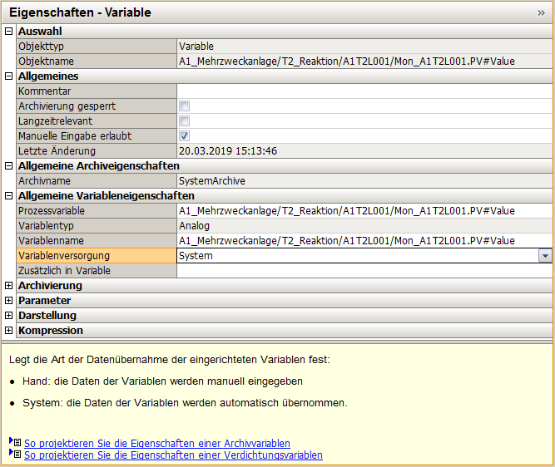

1. Die Archivvariable wird nach einem festen Erfassungszyklus erfasst. Es kann eingestellt werden, ob die Archivierung auch zyklisch einem Archivierungszyklus (>Erfassungszyklus) folgt oder ob diese azyklisch (ereignisgesteuert) auf Änderung erfolgen soll. Im Feld ‚Hysterese’ wird festgelegt, ob nur der Prozesswert archiviert wird, der absolut (abs.) oder relativ (in %) über bzw. unter der angegebenen Schwelle liegt. (® Archivierung ® Erfassungsart: zyklisch-kontinuierlich ® Erfassungszyklus: 1 second ® Archivierungs-/ Anzeigezyklus: 10 seconds)

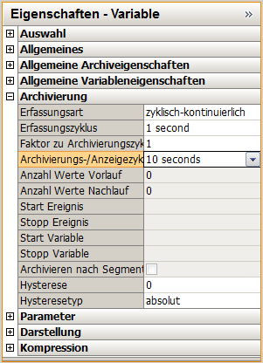

1. Bei den weiteren ‚Parametern’ können noch Funktionen festgelegt werden, die bei der Archivierung mit berechnet werden sollen. Zusätzlich ist es hier möglich, die Einheit des jeweiligen Wertes zu definieren. (® Parameter ® Bearbeitung: Momentanwert ® Einheit: ml)

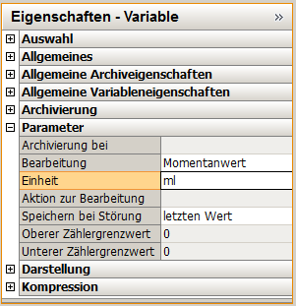

1. Nun wenden Sie sich der ‚Archivkonfiguration’ zu. Beim Tag Logging gibt es zwei ‚Archivtypen’: ‚TagLogging Fast’ und ‚TagLogging Slow’. Die Unterschiede zeigen sich wieder in den Parametern. Hier zuerst für das TagLogging Fast. (®  Archive ® Archivkonfiguration ® TagLogging Fast ® Eigenschaften)

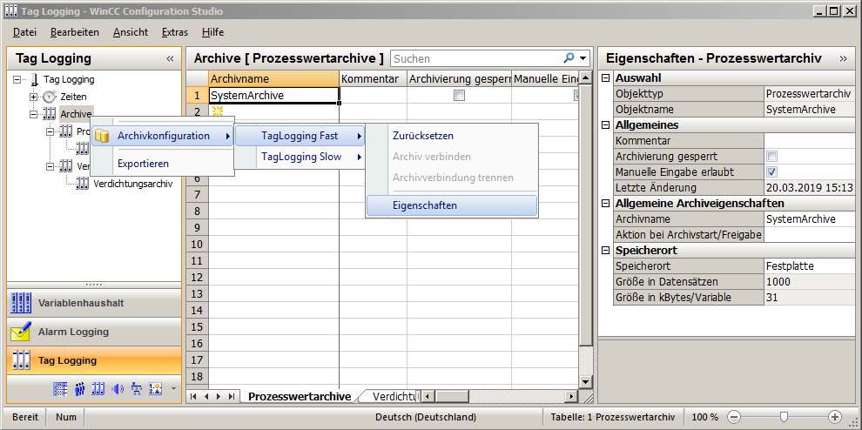

1. Unter Archivkonfiguration können die Größe des gesamten Archivs und die Aufteilung in Segmente parametriert werden. Bei dem Archivtyp TagLogging Slow sieht dieser Punkt gleichermaßen aus. (® Archivkonfiguration ® Archivgröße ® Zeitpunkt des Segment-wechsels)

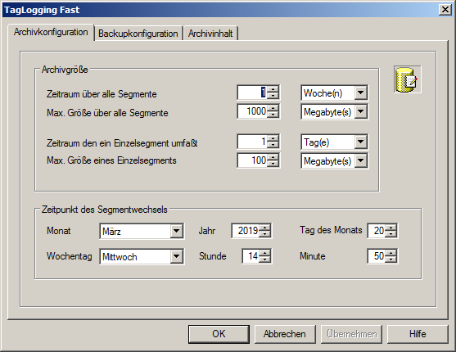

1. Unter ‚Backupkonfiguration’ ist es noch möglich eine Auslagerung der Archivdaten in einen ‚Zielpfad’ zu aktivieren, um eine lückenlose Dokumentation des Prozesses sicherzustellen. Das Backup wird standardmäßig nach dem ersten zeitlich bedingten Segmentwechsel begonnen. (® Backupkonfiguration)

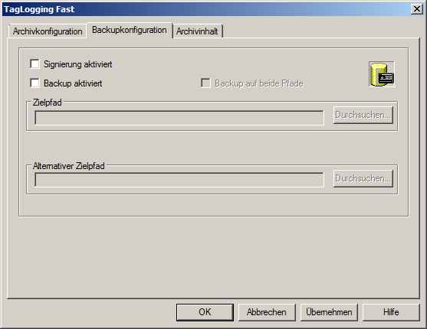

1. Im Register ‚Archivinhalt’ erschließt sich bereits der Unterschied zu TagLogging Slow. Hier werden die Archivierungskriterien für TagLogging Fast festgelegt. Die anderen Variablen mit längeren Zykluszeiten liegen in TagLogging Slow. Bei dem Archivtyp TagLogging Slow gibt es dieses Register nicht. Nachdem die Einstellungen mit ‚OK’ übernommen wurden, verlassen Sie das Tag Logging. (® Archivinhalt ® OK ® )

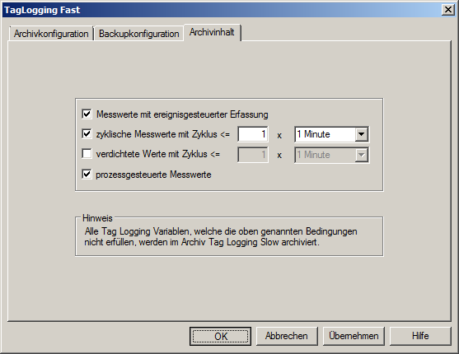

***Hinweis:***

* *Eine weitere individuelle Variante von Archiven sind die Anwenderarchive. Diese sind Datenbank-Tabellen in denen Anwender eigene Datenfelder anlegen können. Sie dienen der Abspeicherung von Daten und bieten einen standardisierten Zugriff auf diese Daten gemäß SQL-Datenbankbeschreibung. Diese Variante soll hier jedoch nicht gezeigt werden, da deren Erstellung sehr individuell und aufwändig ist. (® User Archive ® Öffnen ® …)*

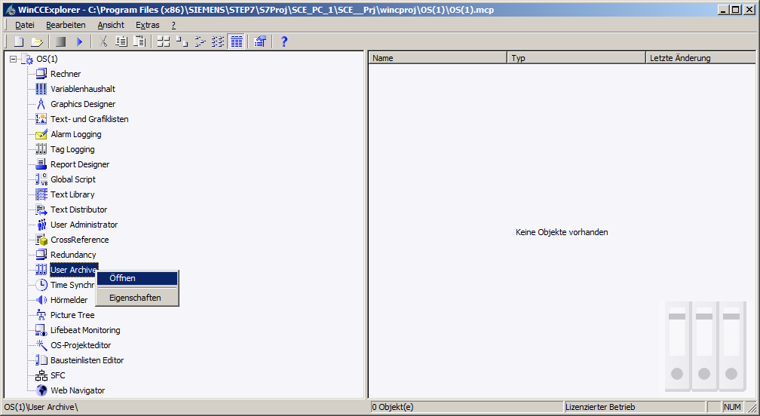

## Archivdaten in der WinCC Runtime anzeigen

1. Um die Archivdaten nun zur Anzeige zu bringen, müssen Sie zuerst die OS-Runtime starten.   
   (® OS-Runtime aktivieren )

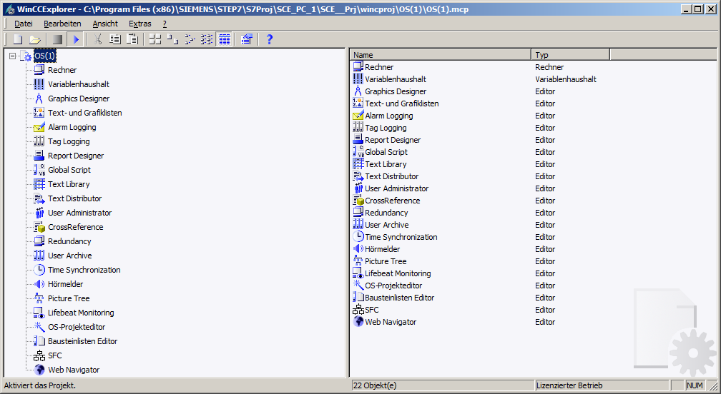

1. Öffnen Sie rechts von ‚A1_Mehrzweckanlage’ den Pfeil nach unten und anschließend ‚T2_Reaktion‘. (®  ® T2_Reaktion)

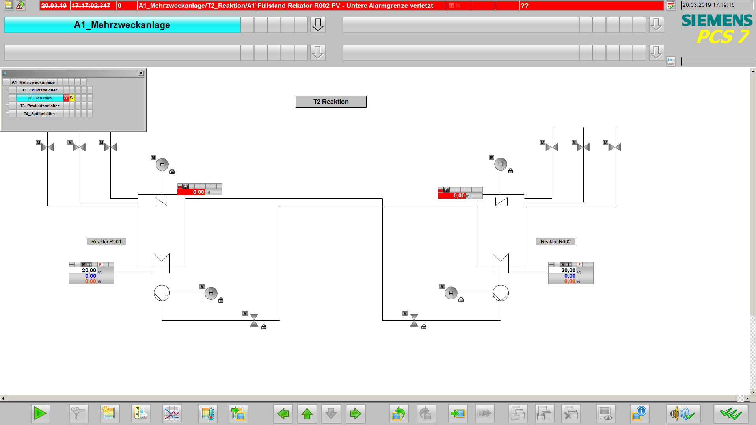

1. Die einfachste Methode, um Archivdaten in Kurvenform anzuzeigen, ist durch einen Klick auf 041 ‘Kurvengruppen zusammenstellen / abrufen’. (® Kurvengruppen zusammenstellen / abrufen 041 )

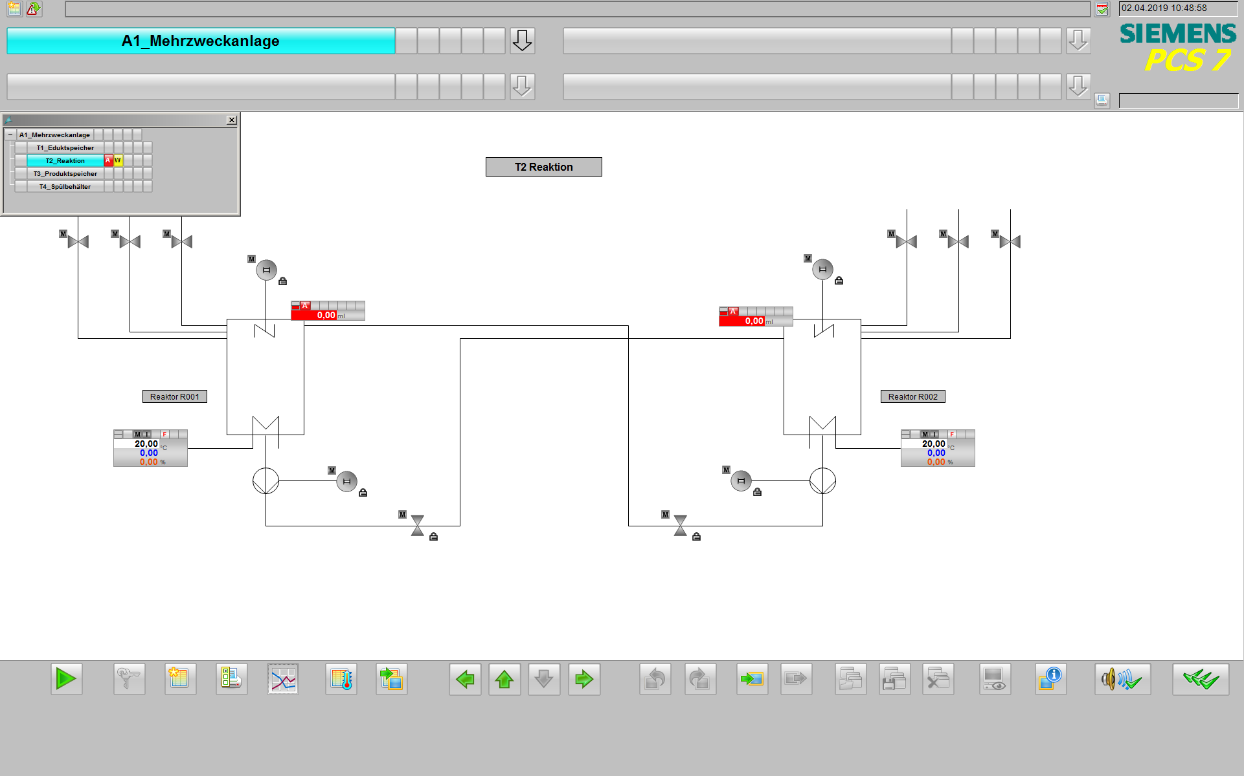

1. In dem folgenden Dialog geben Sie der ‚Neuen Kurvengruppe’ einen Namen und wählen ‚Archiv’ als Inhalt. Das heißt, dass die angezeigten Werte aus einem Archiv stammen. Alternativ können auch alle anderen Online-Variablen direkt angezeigt werden.   
   (® Neu ® Name:Kurvengruppe01 ® Inhalt: Archiv ® Anlegen)

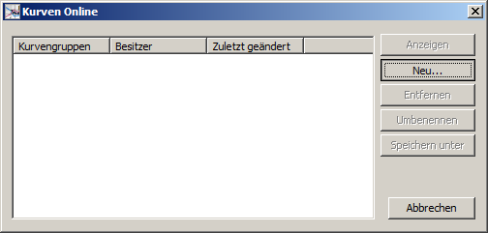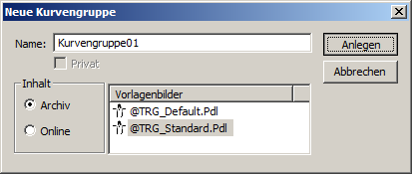

1. Unter dem Register ‚Kurven’ wählen Sie bei Datenanbindung-Variablenname das Ordnersymbol und im nächsten Dialog die Variable A1_Mehrzweckanlage/… aus.   
   (® Variablenname  ® SystemArchive ® A1_Mehrzweckanlage/… ® OK)

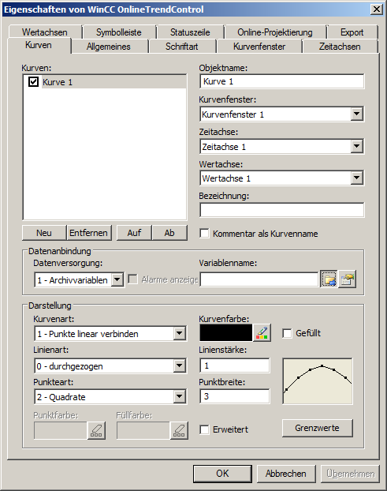

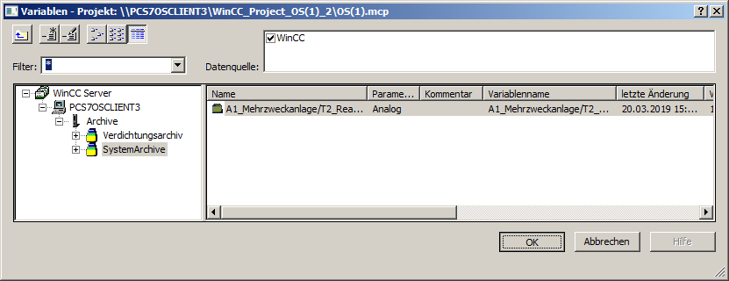

1. Im zweiten Register ‚Werteachsen’ wählen Sie ‚automatisch‘ ab und setzen den Wertebereich auf 0 … 1000. (® Werteachsen ® ‚automatisch‘ auswählen ® Wertebereich: 0 ... 1000)

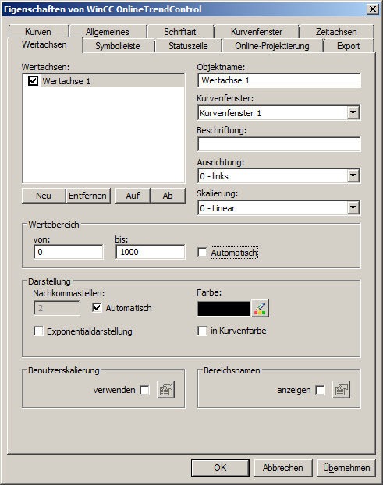

1. Im Register ‚Zeitachsen’ wählen Sie den Zeitbereich 1 x 1 Minute aus. (® Zeitachsen ® Zeitbereich: 1 x 1 Minute)

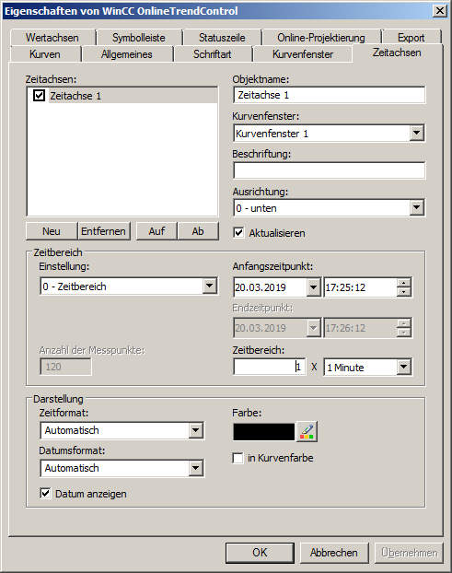

1. Daraufhin haben Sie eine Kurvenanzeige zu der Archivvariablen, die Sie über die Taskleiste des Fensters Kurvengruppe01 komfortabel in Bereich und Ausschnitt verändern können. Für die Darstellung der Kurvenanzeige, muss das entsprechende SIMIT-Modell sowie die Simulation im PCS7 gestartet werden.

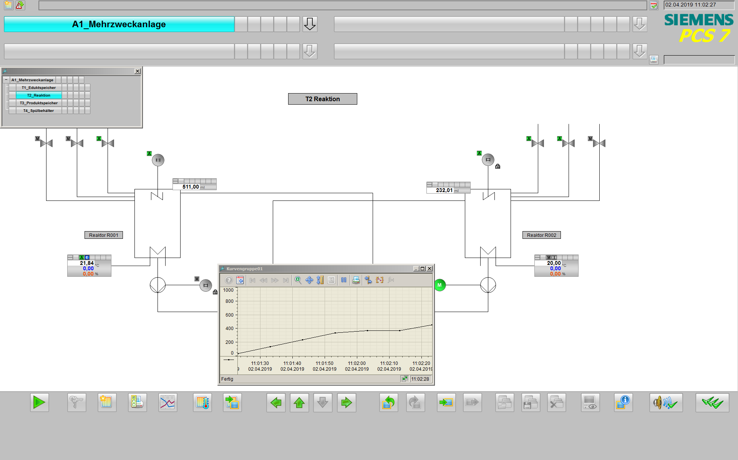

## Reports erstellen

1. Eine weitere Variante Kurven aus Archiven anzuzeigen ist über den ‚Report Designer’ als Ausdruck. Wichtig dabei ist, dass WinCC weiterhin in Runtime gestartet bleibt. Im Report Designer können Druckaufträge mit darin enthaltenen Layouts gestartet werden. Darum wählen Sie zuerst ein zu den Archivdaten passendes Layout ‚@CCTlgRTCurves_DEU.RPL’ um dieses anschließend anzupassen.(® Report Designer ® Layouts ® Deutsch ® @CCTlgRtCurves_DEU.RPL)

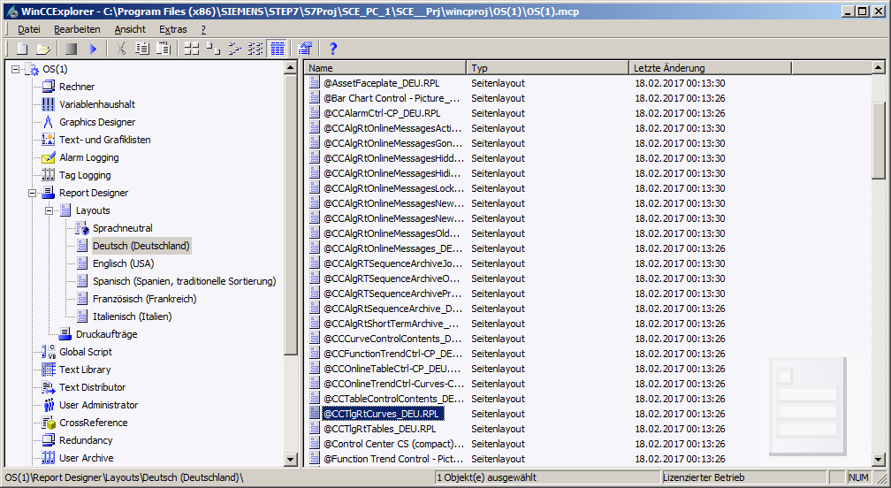

1. Im ‚Report Designer Layout’ kann jetzt das Layout bearbeitet werden. Hier wird gezeigt wie die dynamische Ansicht der Variablenkurve parametriert werden muss. (® Tag Logging Runtime.Variablenkurve ® Eigenschaften)

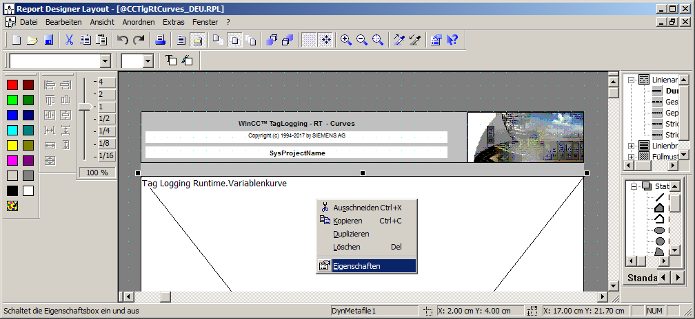

1. Im folgenden Dialog wählen Sie unter ‚Verbinden’ die ‚Variablenauswahl’ zum ‚Editieren’. Ebenso können hier ‚Zeitbereich‘, ‚Zeitbasis‘ und ‚Format‘ festgelegt werden. (® Verbinden ® Variablenauswahl ® Editieren)

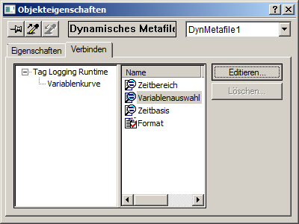

1. Noch ist keine Variable ausgewählt. Deshalb klicken Sie auf ‚Hinzufügen’. (® Hinzufügen)

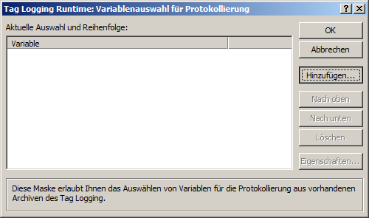

1. Aus ‚SystemArchive‘: wählen Sie ‚A1_Mehrzweckanlage‘ als Variable aus. (® SystemArchive ® A1_Mehrzweckanlage/… ® OK ® OK)

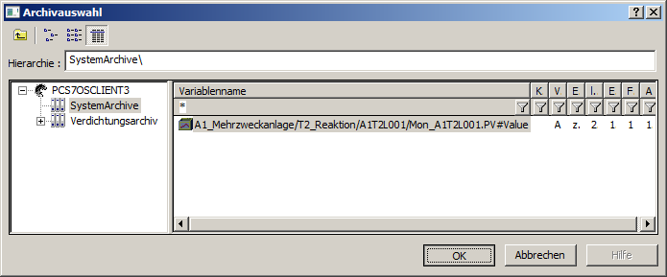

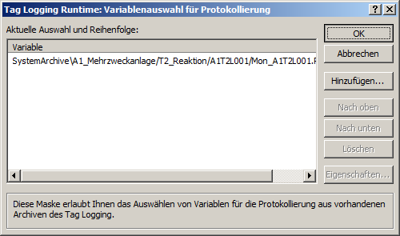

1. Schließen Sie den Dialog ‚Eigenschaften‘ und Speichern Sie das geänderte Layout unter demselben oder einem anderen Namen ab. (® Schließen ® Speichern  )

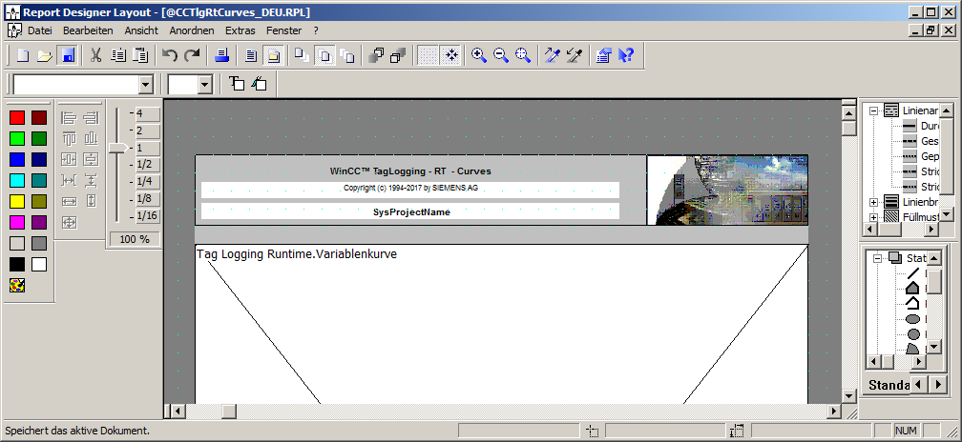

1. In dem Druckauftrag für Online-Kurven ‚@Report Tag Logging RT Curves New’ werden auch die Eigenschaften eingestellt. (® Report Designer ® Druckaufträge ® @Report Tag Logging RT Curves New ® Eigenschaften)

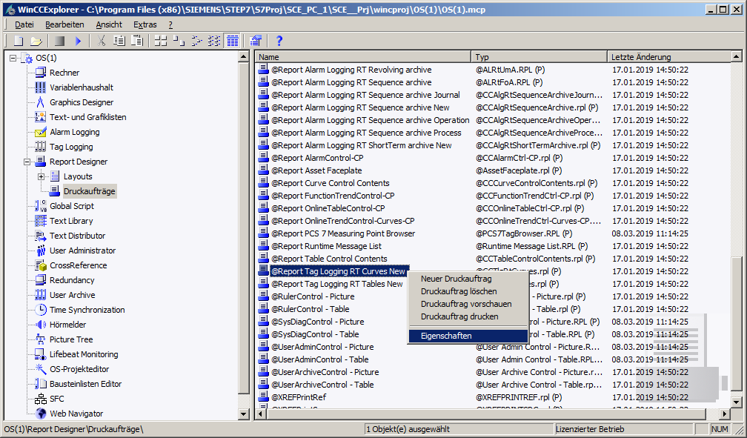

1. In dem Dialog ‚Allgemein’ ist bereits eine passende ‚Layoutdatei: @CCTlgRTCurves.RPL’ vorgewählt. Wurden eigene Layouts erstellt, so können diese hier ebenfalls ausgewählt werden. (® Layoutdatei: @CCTlgRTCurves.RPL)

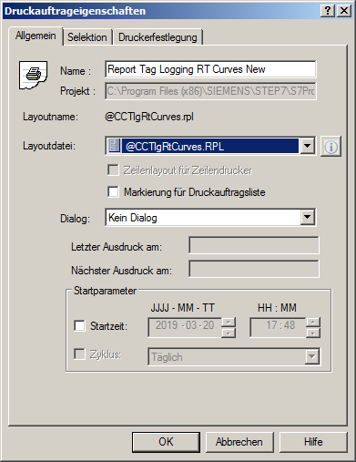

1. Unter Selektion der ‚Druckauftragseigenschaften‘ werden die Seiten und der Zeitbereich festgelegt. (® Selektion ® Seitenbereich ® Zeitbereich)

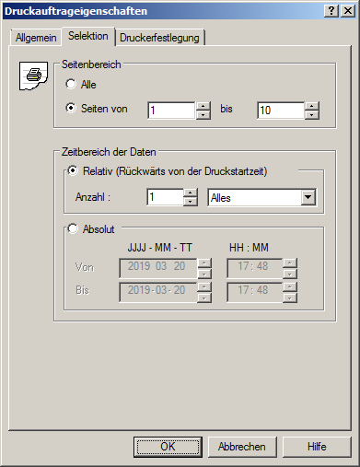

1. In der ‚Druckerfestlegung’ können mehrere Drucker nach Prioritäten sortiert angegeben werden. (® Druckerfestlegung ® OK)

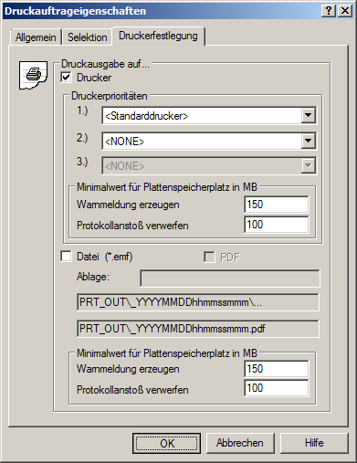

1. Schließlich kann ein Ausdruck erfolgen. Um Papier zu sparen kann man auch den ‚Druckauftrag vorschauen’. (® @Report Tag Logging RT Curves New ® Druckauftrag vorschauen)

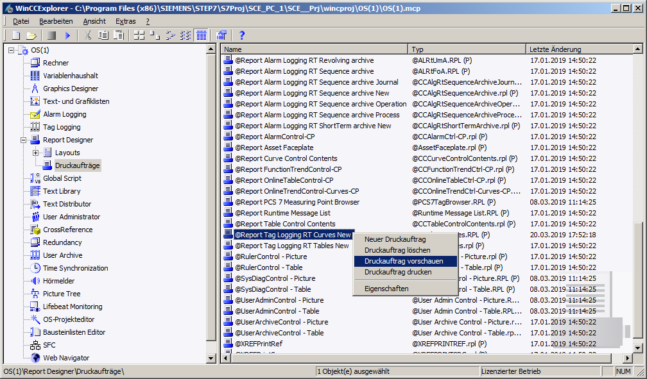

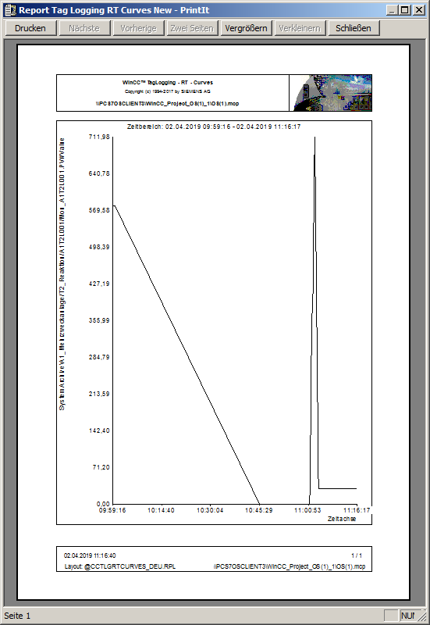

## Checkliste – Schritt-für-Schritt-Anleitung

Die nachfolgende Checkliste hilft den Studierenden selbstständig zu überprüfen, ob alle Arbeitsschritte der Schritt-für-Schritt-Anleitung sorgfältig abgearbeitet wurden und ermöglicht eigenständig das Modul erfolgreich abzuschließen.

|  |  |  |
| --- | --- | --- |
| Nr. | Beschreibung | Geprüft |
| 1 | Meldungen im Baustein MonAnS der Füllstandmessung A1T2L001 konfiguriert und erfolgreich übersetzt |  |
| 2 | Alarm Logging konfiguriert |  |
| 3 | Tag Logging konfiguriert |  |
| 4 | Kurvengruppe erfolgreich erstellt |  |
| 5 | Report erfolgreich erstellt |  |
| 6 | Projekt erfolgreich archiviert |  |

Tabelle 3: Checkliste für Schritt-für-Schritt-Anleitung

# Übungen

In den Übungsaufgaben soll Gelerntes aus der Theorie und der Schritt-für-Schritt-Anleitung umgesetzt werden. Hierbei soll das schon vorhandene Multiprojekt aus der Schritt-für-Schritt-Anleitung (p02-03-project-r1905-de.zip) genutzt und erweitert werden. Der Download des Projekts ist beim jeweiligen Modul als Zip-file Projekte im SCE Internet hinterlegt.

Ziel dieser Übung ist die Projektierung von zwei Kurvengruppen, die verschiedene Archivwerte für die Reaktoren darstellen. Dazu fassen Sie die temperatur- und reglerrelevanten Daten in der ersten und die füllstandsrelevanten Daten in der zweiten Kurvengruppe zusammen.

## Übungsaufgaben

1. Archivieren Sie alle Werte, die füllstands-, temperatur- bzw. reglerrelevant sind. Dazu bearbeiten Sie die entsprechenden Bausteine so, dass diese Werte archiviert werden.
2. Definieren Sieeine Kurvengruppe für Reaktor R001, die die Werte des PID-Reglers darstellt. Fügen Sie alle relevanten Archivvariablen hinzu. Wiederholen Sie das für den Reaktor R002. Probieren Sie verschiedene Zeit- und Werteachseneinstellungen aus.
3. Danach sollen die füllstandsrelevanten Daten der Reaktoren zusammen visualisiert werden. Wählen Sie diese aus und zeigen Sie sie an.
4. 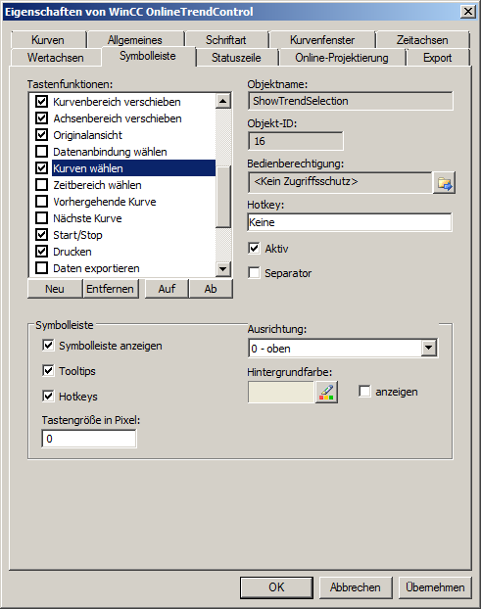Testen Sie verschiedene Einstellungen im Konfigurationsdialog. Suchen Sie nach einer Funktion mit der einzelne Kurven der Kurvengruppe an- und abgewählt werden können.

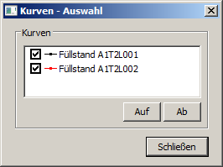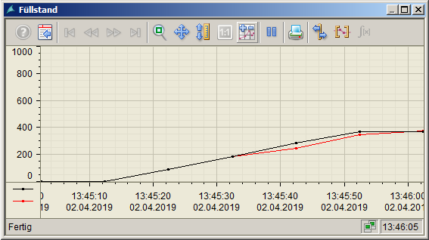

***Hinweis:***

* *Um die Kurven-Auswahl sichtbar zu schalten, müssen Sie im Konfigurationsdialog  im Tab ‚Symbolleiste‘ das Häkchen bei ‚Kurven wählen‘ setzen.*

Die folgenden Aufgaben wurden nicht im Übungsprojekt realisiert. Sie sind aber typisch bei der Planung von Archivsystemen.

1. Welche Prozesswerte sollten zur übersichtlichen bzw. lückenlosen Darstellung noch archiviert werden? Entwickeln Sie ein Konzept und setzen Sie es um.
2. Berechnen Sie den Speicherbedarf für das „Tag Logging Fast“. Nutzen Sie dabei als Anzahl der Prozesswerte die Ergebnisse aus der ersten Aufgabe. Nehmen Sie für analoge Prozesswerte einmal 6 Byte pro Prozesswert und einmal 16 Byte pro Prozesswert an. Ein Segment soll die Prozesswerte dabei 2 Wochen und alle Segmente mindestens ein halbes Jahr speichern.
3. Berechnen Sie zudem den Speicherbedarf für das Alarm Logging, indem Sie 4 Meldungen pro Minute annehmen. Eine Meldung hat einen Speicherbedarf von 4000 Byte.
4. Verteilen Sie an Hand der Ergebnisse angenommene 10 GByte Speicherplatz auf die Archive Tag Logging Fast, Alarm Logging und Tag Logging Slow. Stellen Sie anschließend die Eigenschaften der Archive in Ihrem Projekt ein.

## Checkliste – Übung

Die nachfolgende Checkliste hilft den Studierenden selbstständig zu überprüfen, ob alle Arbeitsschritte der Übung sorgfältig abgearbeitet wurden und ermöglicht eigenständig das Modul erfolgreich abzuschließen.

|  |  |  |
| --- | --- | --- |
| Nr. | Beschreibung | Geprüft |
| 1 | Archivierung für 2x Füllstand, 2x Temperatur und (2x3)x Regelung konfiguriert |  |
| 2 | Kurvengruppen für Reaktoren R001 und R002 mit je 3 Regler-Variablen erstellt |  |
| 3 | Kurvengruppe für Füllstände der Reaktoren R001 und R002 erstellt |  |
| 4 | Ein- und Ausblenden von Kurven in Kurvengruppen erfolgreich |  |
| 5 | Konzept zur lückenlosen Darstellung der Prozesswerte erstellt und umgesetzt |  |
| 6 | Berechnung der Segment-Größen und des Speicherbedarfs für Tag Logging Fast durchgeführt |  |
| 7 | Berechnung des Speicherbedarfs für Alarm Logging durchgeführt |  |
| 8 | 10GB entsprechend Berechnungen auf Archive verteilt und im Projekt konfiguriert |  |
| 9 | Projekt erfolgreich archiviert |  |

Tabelle 4: Checkliste für Übungen

# Weiterführende Information

Zur Einarbeitung bzw. Vertiefung finden Sie als Orientierungshilfe weiterführende Informationen, wie z.B.: Getting Started, Videos, Tutorials, Apps, Handbücher, Programmierleitfaden und Trial Software/Firmware, unter nachfolgendem Link:

[siemens.de/sce/pcs7](http://www.siemens.de/sce/pcs7)

**Voransicht „Weiterführende Informationen“**

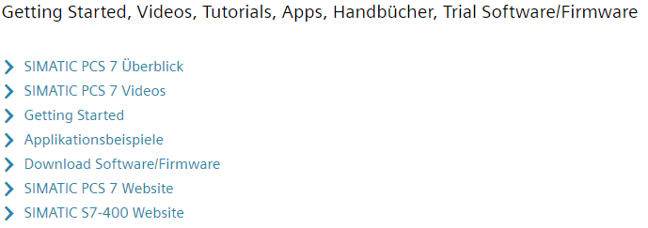

Weitere Informationen

Siemens Automation Cooperates with Education  
**siemens.de/sce**

Siemens SIMATIC PCS 7  
**siemens.de/pcs7**

SCE Lehrunterlagen  
**siemens.de/sce/module**

SCE Trainer Pakete  
**siemens.de/sce/tp**

SCE Kontakt Partner   
**siemens.de/sce/contact**

Digital Enterprise  
**siemens.de/digital-enterprise**

Industrie 4.0   
**siemens.de/zukunft-der-industrie**

Totally Integrated Automation (TIA)  
**siemens.de/tia**

TIA Portal  
**siemens.de/tia-portal**

SIMATIC Controller  
**siemens.de/controller**

SIMATIC Technische Dokumentation   
**siemens.de/simatic-doku**

Industry Online Support  
**support.industry.siemens.com**

Katalog- und Bestellsystem Industry Mall   
**mall.industry.siemens.com**

Siemens  
Digital Industries, FA   
Postfach 4848  
90026 Nürnberg  
Deutschland

Änderungen und Irrtümer vorbehalten  
© Siemens 2020

**siemens.de/sce**